Ineficiencia en el Proceso de Venta
Parque Safari

NOMBRE : Francis Alzate, Jorge Gonzalez, Bastian Uribe
CARRERA : Analista Programador / Ingeniería en Informática
ASIGNATURA : Proyecto Integrado
PROFESOR : Miguel Angel López Jerez
FECHA : 06-10-2025

Índice
1 Introducción 2
2 Actividades y Fases del Proyecto 3
2.1 Metodología de Desarrollo (Informe Anterior) 3
2.2 Etapas de la Metodología 3
3 Planificación del Proyecto con Azure DevOps 4
3.1 Proyecto Azure DevOps 4
3.2 Cronograma de Trabajo (Carta Gantt) 4
4 Paradigma 4+1 4
4.1 Vista Lógica (Diagrama de Clases) 5
4.2 Vista de Desarrollo (Diagrama de Componentes) 5
4.3 Vista de Procesos (Diagrama de Secuencia) 6
4.4 Vista Física (Diagrama de Despliegue) 6
4.5 Vista de Escenarios + 1 (Diagrama de Casos de Uso) 7
4.6 4. Especificaciones Tecnológicas 8
4.6.1 4.1. Infraestructura física / hardware 8
4.6.2 4.2. Infraestructura lógica / software 10
4.6.3 4.3. Herramientas de apoyo 11
4.6.4 4.4. Servicios de infraestructura 11
5 Prototipo Interactivo Funcional 12
6 Retroalimentación de Usuarios 14
7 Modelo Lógico (Modelo de Datos Relacional) 14
8 Modelo Físico (Script de Base de Datos) 14
9 Políticas de Autenticación y Autorización 14
10 Amenazas y Mitigaciones 14
10.6.1 1. Desglose de Amenazas Identificadas y Medidas de Mitigación 14
10.6.1.1 A. Acceso No Autorizado y Suplantación de Identidad (Amenaza Interna / Externa) 14
10.6.1.2 B. Ataques de Inyección de Código (SQL Injection, XSS y CSRF) 14
10.6.1.3 C. Interrupción de Conectividad o Caída del Enlace Local (Falla de Red en el Parque) 14
10.6.1.4 D. Manipulación de Transacciones y Doble Envío de Pedidos (Condiciones de Carrera / Double Submit) 14
10.6.1.5 E. Pérdida o Alteración Accidental de Datos Históricos de Ventas (Integridad Referencial) 14
10.6.2 2. Tabla Resumen: Matriz de Riesgos y Controles de Seguridad 14
10.6.3 3. Planes de Contingencia Operativa 14
11 Buenas Prácticas de Codificación Segura 14
11.6.1 1. Buenas Prácticas Generales de Codificación Segura 14
11.6.2 2. Estándares Reconocidos 14
11.6.3 3. Políticas Internas del Equipo de Desarrollo 14
12 . Detalle del Plan de Pruebas 14
12.1 Pruebas Unitarias 14
Herramientas Automatizadas y Manuales para Pruebas 14
Pruebas Automatizadas (Caja Blanca) 14
Pruebas Manuales (Caja Negra) 14
13 Reflexión Final 14
14 Bibliografía 14

Introducción

El presente informe aborda el análisis y diseño de una solución tecnológica orientada a modernizar el proceso de ventas del Parque Safari mediante una aplicación web centralizada, optimizando los puntos de atención y superando la ineficiencia generada por la fragmentación de sus módulos actuales. A lo largo de este documento, se invita al lector a examinar en detalle la planificación técnica del proyecto, estructurada a través de Azure DevOps y un cronograma en carta Gantt bajo la metodología seleccionada.
Asimismo, se expone la arquitectura del sistema mediante el paradigma 4+1 vistas, las especificaciones de infraestructura física y lógica, y el prototipo interactivo desarrollado en Django. Finalmente, se detallan el modelado de datos, las políticas de seguridad y mitigación de amenazas, concluyendo con un plan riguroso de pruebas unitarias y automatizadas que garantizan la robustez, escalabilidad y calidad de la solución propuesta.

Actividades y Fases del Proyecto

Metodología de Desarrollo (Informe Anterior)

Para este proyecto, siguiendo con el informe anterior, se selecciona Scrum como metodología principal. El sistema posee varios módulos relacionados entre sí, usuarios, jornada, caja, ventas, mesas, puntos de venta, tickets y reportes que pueden desarrollarse y validarse de forma incremental. Además trabajar por sprints permite priorizar primero el núcleo de ventas y luego incorporar funcionalidades complementarias sin esperar a que todo el sistema esté terminado.

Etapas de la Metodología

Scrum también se adapta al contexto académico y a un equipo pequeño, porque permite mantener un backlog con las historias de usuario, asignar tareas, revisar avances periódicamente y demostrar funcionalidades al docente, ofrece mayor capacidad para ajustar detalles que todavía deben aclararse mediante entrevista. Frente a Kanban, entrega una estructura temporal más clara para organizar entregas y compromisos. Para evitar burocracia innecesaria, se propone aplicar Scrum de manera liviana, con sprints cortos, reuniones breves y revisión de historias terminadas.
La metodología se divide en 5 etapas fundamentales.
- Sprint Planning: Donde se define el objetivo del ciclo, se seleccionan las tareas prioritarias del listado general ( Product Backlog)

- Daily Scrum: Una reunión breve diaria de 15 minutos, donde el equipo se sincroniza cada día para revisar el progreso y ajustar el plan del proyecto para las siguientes 24 horas.

- Desarrollo del Incremento: El equipo trabaja de forma colaborativa para ejecutar las tareas y crear una parte del producto funcional y lista para entregar al cliente.

- Sprint Review: Al finalizar el ciclo, se muestra el trabajo obtenido a los stakeholders (interesados en el proyecto) para recibir opiniones y ajustar el rumbo si es necesario.

- Sprint Retrospective: Un espacio de reflexión interna donde el equipo analiza que se hizo bien y define mejoras concretas para el siguiente ciclo.

Planificación del Proyecto con Azure DevOps

Proyecto Azure DevOps

Se creó la Épica “Sistema web de gestión de ventas para Parque Safari”, la cual representa el objetivo general del proyecto. Esta Épica se divide en 6 Features, relacionadas con usuarios y cajas, puntos de venta y productos, ventas, mesas, pedidos y tickets, además de consumos internos y estadísticas.
A partir de estas Features se definieron 14 Product Backlog Items, basados directamente en los requerimientos funcionales RF01 al RF14. Cada Backlog fue posteriormente dividido en Tasks específicas, obteniendo un total de 60 tareas de desarrollo. Para estas actividades se establecieron prioridades, tiempos estimados y criterios de aceptación, permitiendo controlar de forma clara qué se debe realizar y cuándo una tarea puede considerarse finalizada. Ineficiencia en el Proceso de V…
La planificación contempla un total de 193 horas estimadas, distribuidas entre Bastian Uribe, Jorge Gonzalez y Francis Alzate. La asignación se realizó por Product Backlog, por lo que cada integrante queda encargado también de todas las Tasks asociadas al Backlog correspondiente.
El trabajo fue organizado en 3 Sprints. El Sprint 1 considera 65 horas, principalmente orientadas a la base del sistema, como usuarios, jornada, caja, puntos de venta y productos. El Sprint 2 contempla 63 horas destinadas a ventas, precios especiales, mesas y modalidad de atención. Finalmente, el Sprint 3 considera 65 horas relacionadas con pedidos, tickets, impresión, consumos internos, entregas y estadísticas.

Cronograma de Trabajo (Carta Gantt)

La Carta Gantt se elaboró utilizando la información definida en Azure DevOps, considerando los Backlogs, Tasks, duración, responsables, prioridades y dependencias existentes entre las actividades.
La planificación general contempla aproximadamente 5 semanas de desarrollo, distribuidas en los tres Sprints definidos. El orden de las actividades considera la lógica del sistema y las dependencias entre funcionalidades. Por ejemplo, la gestión de usuarios y jornada debe estar disponible antes de trabajar con cajas, mientras que productos y puntos de venta deben encontrarse definidos antes de implementar completamente el proceso de ventas.
Como principales hitos del cronograma se considera el término de cada Sprint, permitiendo revisar el avance del proyecto antes de continuar con la siguiente etapa. De esta manera, la Carta Gantt permite visualizar de forma ordenada la distribución del trabajo, los tiempos estimados y los responsables asignados durante el desarrollo del sistema.

Paradigma 4+1
El modelo 4+1 nos permite describir la arquitectura de sistemas software. Estas vistas nos permitirán analizar el problema y describir el sistema desde el punto de vista de distintos interesados, como lo son los usuarios finales, los desarrolladores o jefes de proyecto.

Vista Lógica (Diagrama de Clases)
La vista lógica esta enfocada en describir la estructura y funcionalidad del sistema. Es útil para los desarrolladores, además de que muestra como los elementos se organizan y se comunican. Una representación común podría ser el Diagrama de clases.

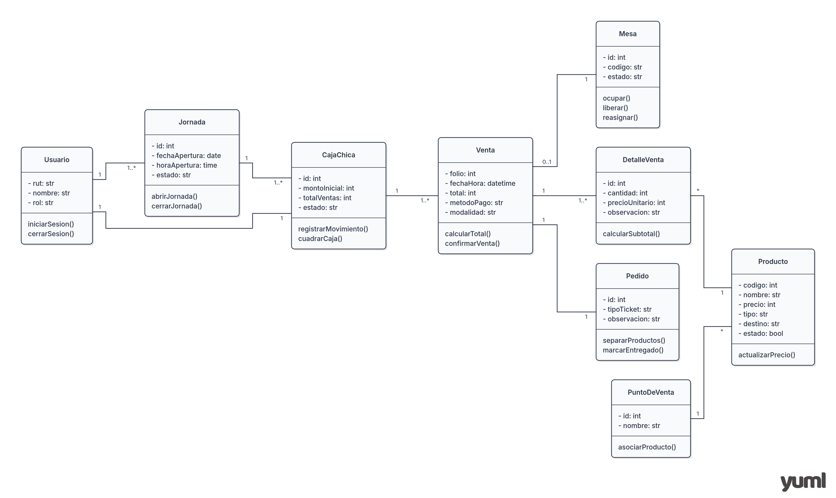

Vista de Desarrollo (Diagrama de Componentes)

La vista de desarrollo ilustra el sistema de la perspectiva del programador y esta enfocado en la administración de los artefactos de software. El diagrama Componentes UML se utiliza para describir los componentes del sistema.

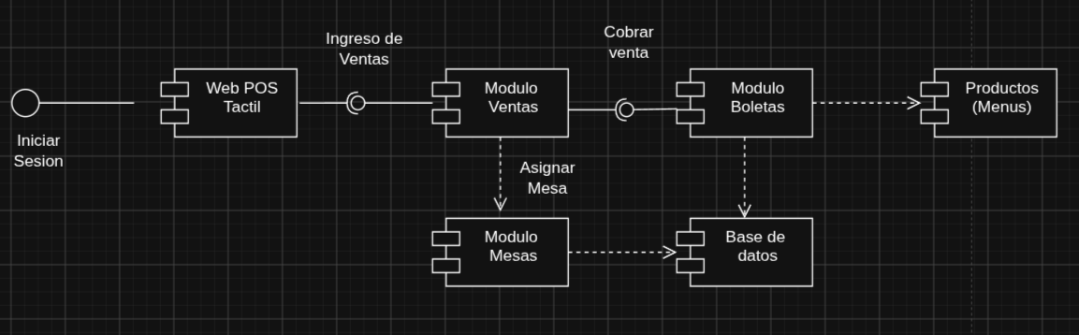

Vista de Procesos (Diagrama de Secuencia)

Explica los procesos del sistema y como se comunican. Se enfoca en el comportamiento del sistema en tiempo de ejecución. Procesos y flujos de datos, es importante para el rendimiento y la concurrencia, una representación común es el diagrama de secuencia.

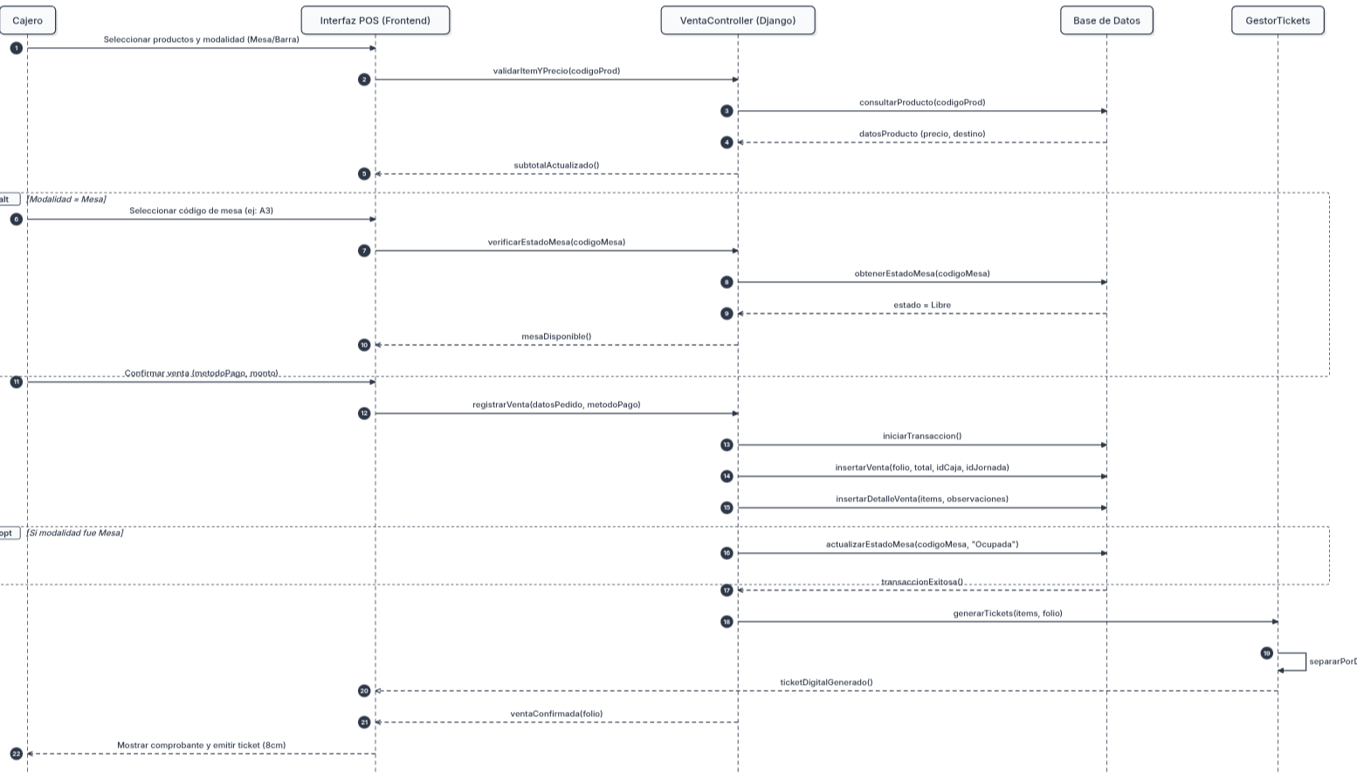

Vista Física (Diagrama de Despliegue)

Describe el sistema desde el punto de vista de un ingeniero de sistemas. Está relacionado con la topología de componentes de software en la capa física (hardware), así como las conexiones físicas entre estos componentes.

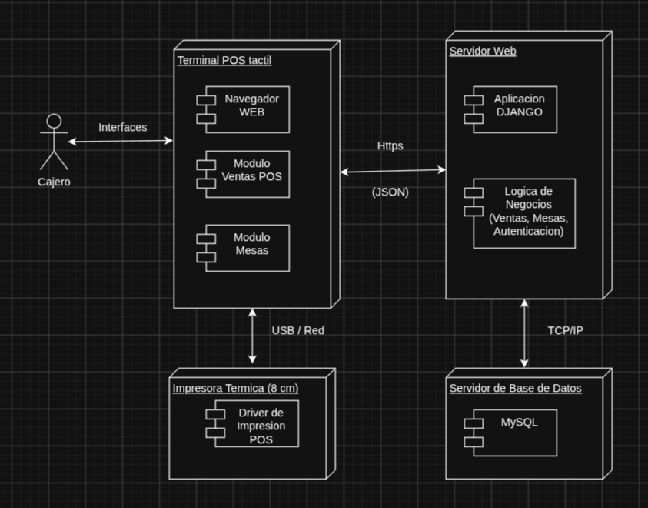

Vista de Escenarios + 1 (Diagrama de Casos de Uso)

Los escenarios describen secuencias de interacciones entre objetos y entre procesos. Se utilizan para identificar y validar el diseño de arquitectura. También sirven como punto de partida para pruebas de prototipo de arquitectura.

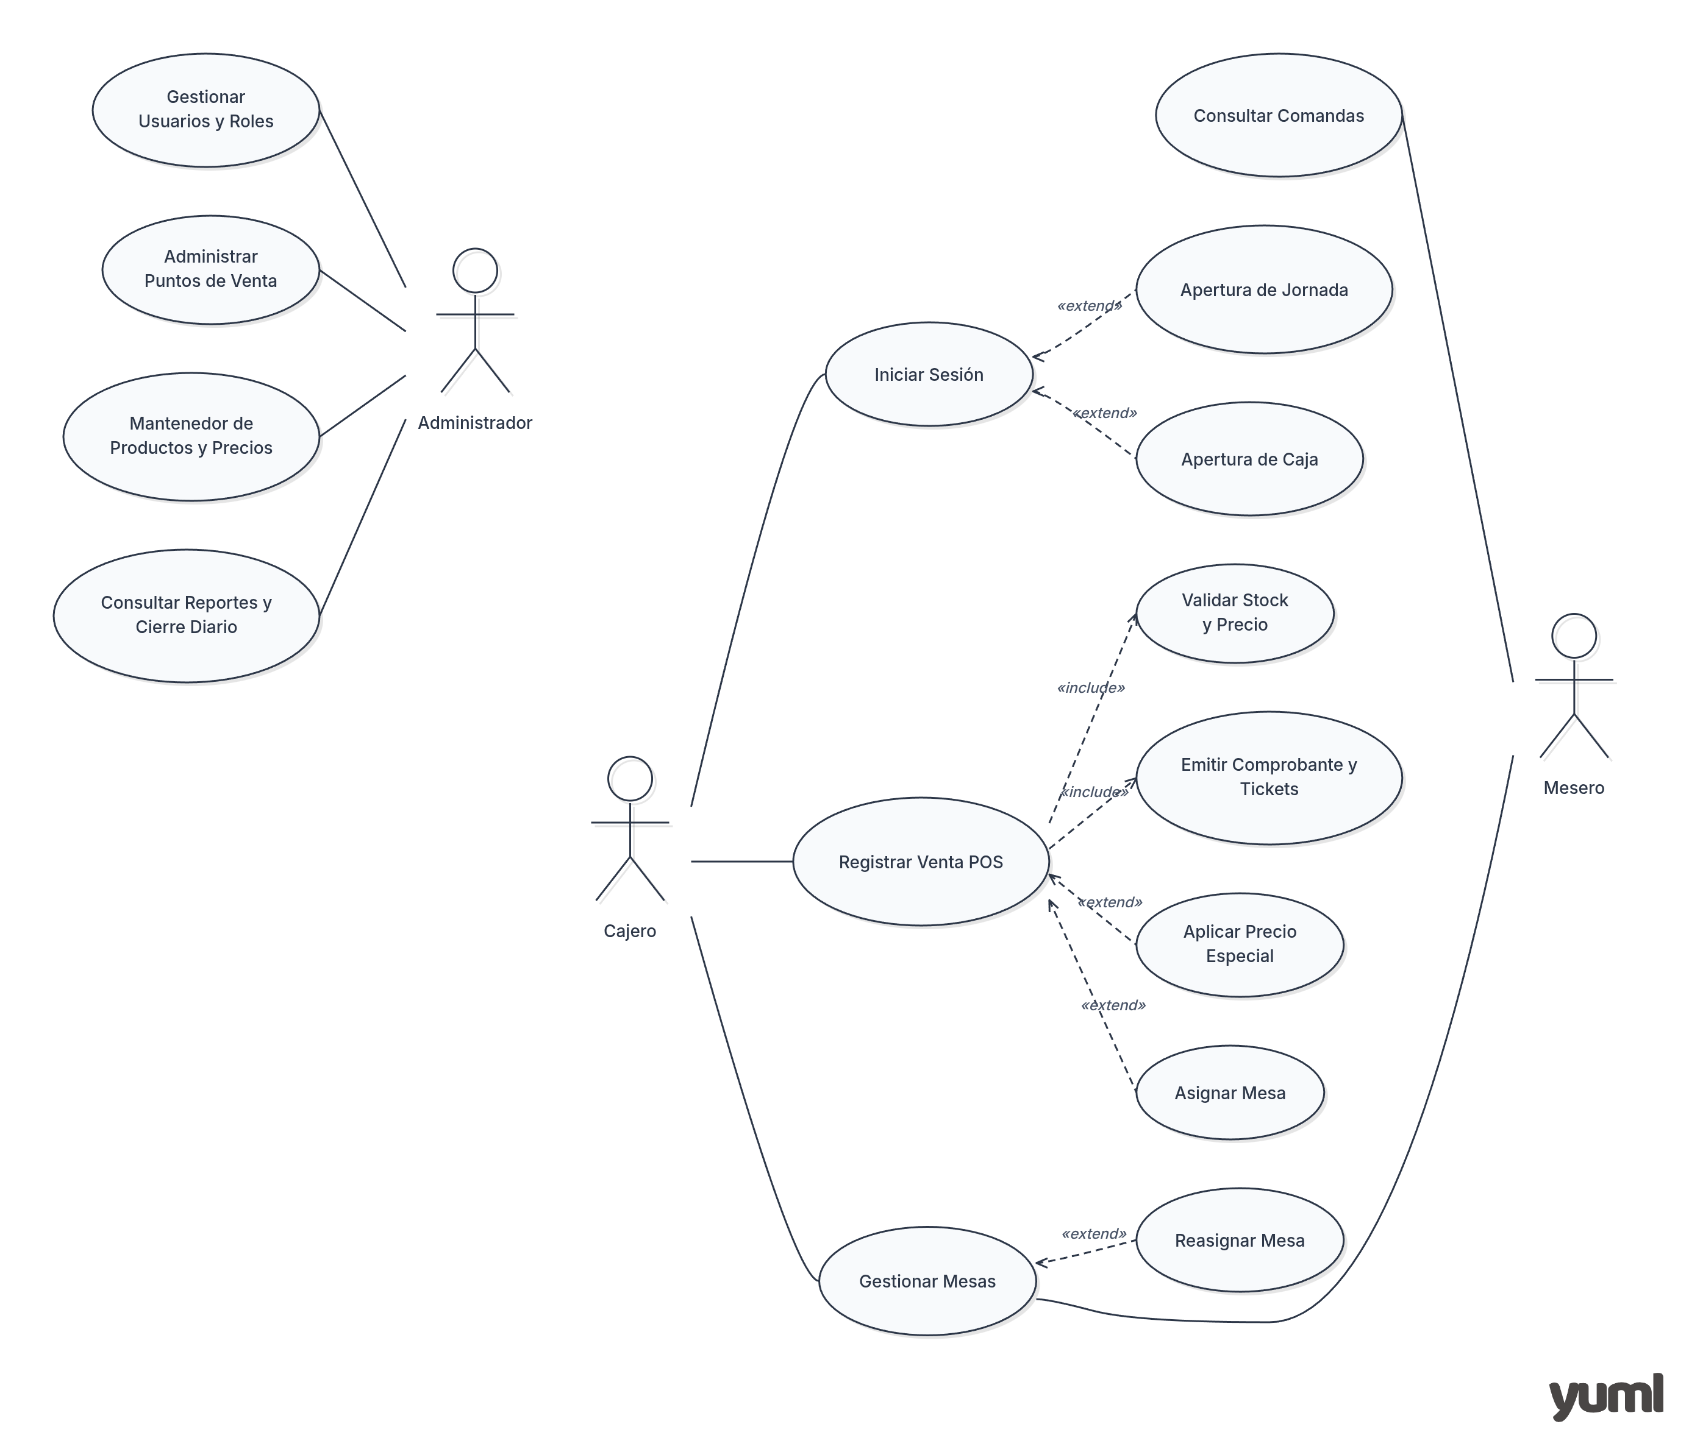

4. Especificaciones Tecnológicas
Para implementar el nuevo sistema de ventas de Parque Safari se propone aprovechar parte de la infraestructura tecnológica que actualmente posee la empresa y complementar aquellos elementos que sean necesarios. Antes de la implementación definitiva deberá realizarse una revisión técnica de los equipos, red y servidor existentes, ya que actualmente no se dispone de información suficiente para determinar si el servidor utilizado por la empresa se encuentra físicamente dentro del parque o corresponde a un servicio contratado en la nube.
El sistema será desarrollado como una aplicación web centralizada con Django, permitiendo que los diferentes puntos de venta accedan a una misma plataforma mediante la red interna del parque. El objetivo será reutilizar los recursos existentes siempre que cumplan con los requisitos necesarios de rendimiento, estabilidad y seguridad.

4.1. Infraestructura física / hardware
Estaciones de trabajo:
Parque Safari actualmente dispone de computadores con pantallas táctiles para los puntos de venta. Estos equipos serán reutilizados siempre que, después de una revisión técnica, tengan capacidad suficiente para ejecutar correctamente un navegador web moderno y trabajar con una resolución Full HD de 1920 × 1080 píxeles.
Se deberá revisar principalmente el estado de:
- procesador y memoria RAM;
- almacenamiento;
- pantalla táctil;
- conectividad de red;
- navegador disponible;
- sistema operativo;
- periféricos utilizados en cada punto de venta.
No se considera necesario reemplazar los equipos que se encuentren en buenas condiciones, ya que la aplicación será web y gran parte del procesamiento se realizará de manera centralizada.
Servidor:
Actualmente se debe confirmar si Parque Safari dispone de un servidor físico propio o si utiliza únicamente servicios contratados en la nube.
Como propuesta inicial se recomienda disponer de un servidor central dentro de la red del parque encargado de ejecutar la aplicación Django y almacenar la base de datos. De esta forma, los puntos de venta pueden continuar comunicándose con el sistema mediante la red local aunque exista una interrupción temporal del acceso externo a Internet.
Adicionalmente, se recomienda utilizar almacenamiento en la nube para mantener copias de seguridad externas.
Red y comunicaciones:
Parque Safari dispone actualmente de conectividad a Internet en diferentes sectores de sus instalaciones. Sin embargo, antes de implementar el sistema deberá comprobarse que la conexión sea estable en todos los puntos de venta.
Se recomienda revisar:
- cobertura de la red;
- estabilidad de la conexión;
- velocidad;
- latencia;
- cantidad de dispositivos conectados simultáneamente;
- posibles zonas con señal débil.
En aquellos puntos de venta que permanezcan en ubicaciones fijas, sería recomendable utilizar conexión Ethernet cableada cuando sea posible, dejando Wi-Fi como alternativa o respaldo. Esto permite obtener una conexión más estable para operaciones críticas como ventas y registro de caja.
También será necesario considerar router, switches y puntos de acceso adecuados para soportar múltiples terminales funcionando al mismo tiempo.
Impresión:
El proyecto considera tres puntos de impresión para el restaurante. Inicialmente los tickets pueden generarse en formato digital, pero la infraestructura deberá quedar preparada para utilizar impresoras térmicas compatibles con documentos de aproximadamente 80 mm de ancho.

Respaldo eléctrico:
Se recomienda utilizar un sistema UPS para el servidor y los equipos principales de red, permitiendo evitar pérdida de información o apagados incorrectos ante cortes breves de electricidad.
Almacenamiento y respaldo:
La información principal será almacenada en la base de datos del sistema. Se recomienda utilizar almacenamiento SSD en el servidor y mantener respaldos periódicos tanto localmente como en un servicio externo o nube.

4.2. Infraestructura lógica / software
Sistema operativo de los terminales:
Los computadores de los puntos de venta podrán mantener su sistema operativo actual siempre que sea compatible con un navegador moderno y continúe recibiendo actualizaciones de seguridad.
Sistema operativo del servidor:
Para el servidor se propone utilizar Linux Ubuntu Server LTS, debido a su estabilidad, soporte, seguridad y compatibilidad con aplicaciones desarrolladas mediante Django.
Framework de desarrollo:
La aplicación será desarrollada utilizando Django, de acuerdo con lo establecido para el proyecto. Django permitirá gestionar la lógica del sistema, usuarios, permisos, ventas, cajas, mesas, productos y demás módulos.
El segundo informe también exige que el prototipo entregado se encuentre desarrollado en Django con aplicaciones, vistas y rutas navegables. Informe 2 (Formato) (3)
Base de datos:
Se propone utilizar PostgreSQL como sistema de gestión de base de datos relacional.
Su utilización resulta adecuada porque el sistema manejará información relacionada entre sí, como:
usuarios → jornadas → cajas → ventas → productos → pedidos → mesas.
PostgreSQL permite trabajar correctamente con estas relaciones y se integra directamente con Django mediante su ORM.
Servidor web y aplicación:
Para un ambiente de producción se propone utilizar:
Nginx → Gunicorn → Django → PostgreSQL
Nginx administrará las solicitudes web, Gunicorn ejecutará la aplicación Django y PostgreSQL almacenará la información.
Durante el desarrollo se podrá utilizar inicialmente el servidor de desarrollo incluido en Django.

4.3. Herramientas de apoyo
Visual Studio Code:
Se utilizará como entorno principal para desarrollar y mantener el código del proyecto.
Git:
Permitirá controlar las versiones del código y mantener un historial de los cambios realizados durante el desarrollo.
Azure DevOps:
Se utilizará para organizar el proyecto mediante épicas, features, backlog, tareas, prioridades y responsables, manteniendo coherencia con la planificación definida en este segundo informe. El propio formato solicita utilizar Azure DevOps para estructurar estos elementos. Informe 2 (Formato) (3)
También puede utilizarse Azure Repos como repositorio Git del proyecto, evitando separar innecesariamente el código y la planificación en varias plataformas.
Draw.io:
Se utilizará para desarrollar diagramas UML y el modelo lógico de la base de datos.
Navegador web:
Se utilizará un navegador moderno compatible con HTML5, CSS y JavaScript para ejecutar la aplicación en los terminales táctiles.

4.4. Servicios de infraestructura
Para el proyecto se propone utilizar una estructura híbrida, combinando infraestructura local con servicios externos.
Servidor local:
Mantendrá la aplicación y la base de datos disponibles dentro de la red de Parque Safari para las operaciones diarias.
Servicio en la nube:
Se utilizará principalmente para almacenar respaldos externos de la base de datos y otros archivos importantes del sistema.
Esto permite evitar que una falla física del servidor provoque la pérdida completa de la información.
Base de datos PostgreSQL:
Será utilizada para mantener la información centralizada y relacionada del sistema.
Autenticación y autorización:
Se utilizará el sistema de autenticación de Django, complementado mediante grupos y permisos para diferenciar los roles establecidos:
administrador, cajero y mesero.
Cada usuario dispondrá únicamente de las funciones necesarias según sus responsabilidades dentro del sistema

Prototipo Interactivo Funcional

Vista de administrador
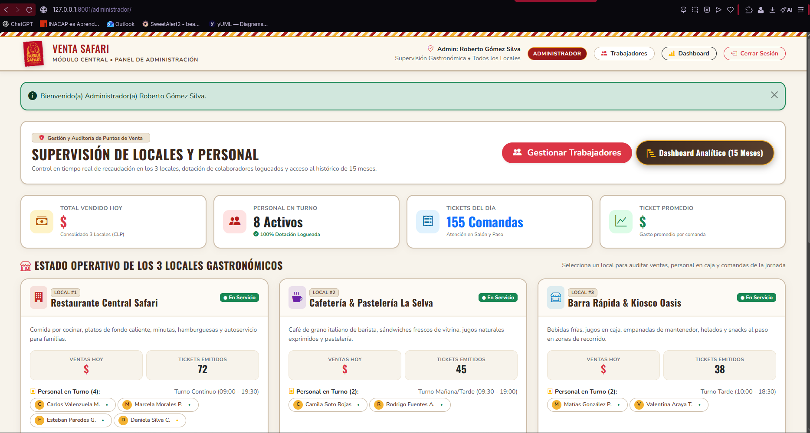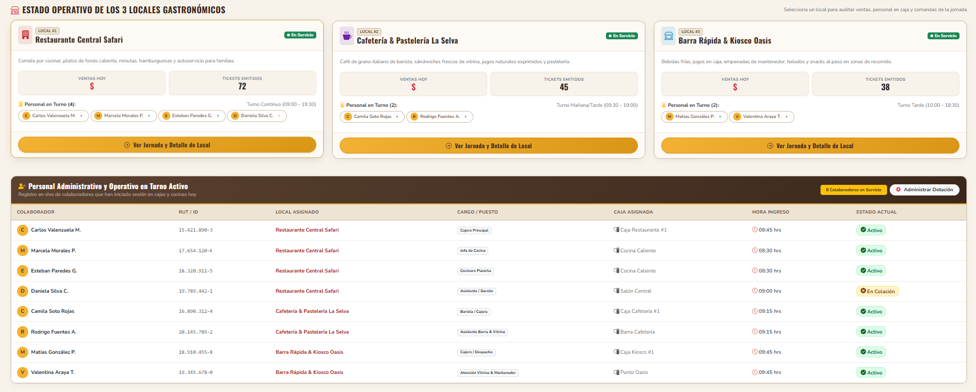
Vista mesero
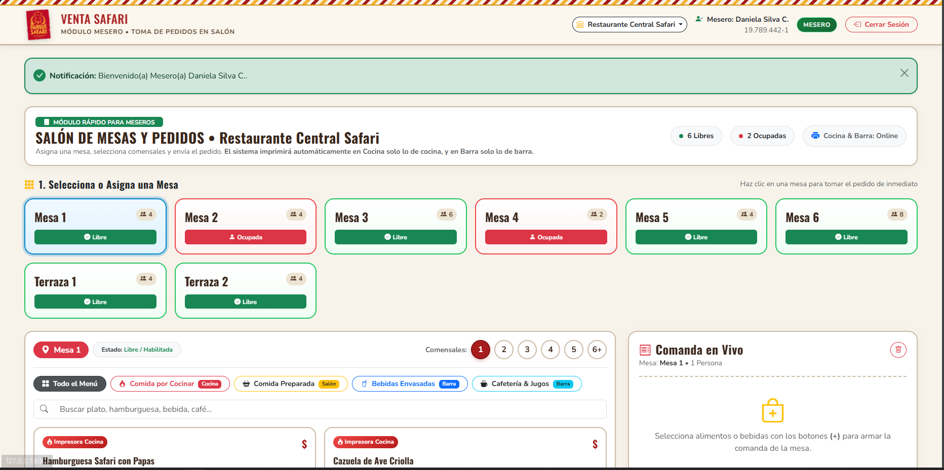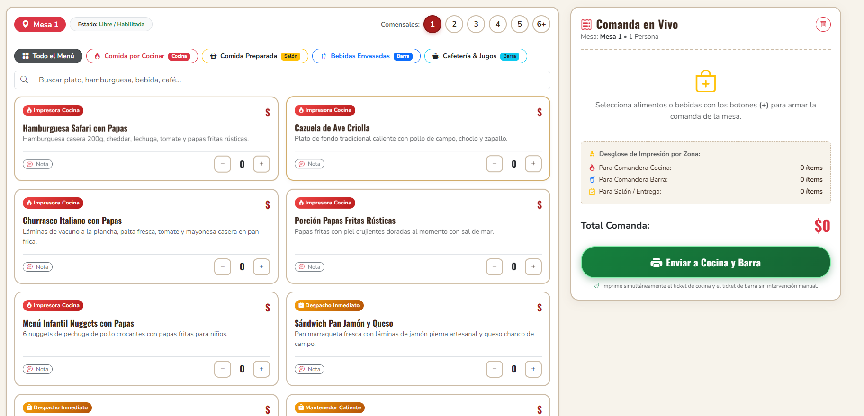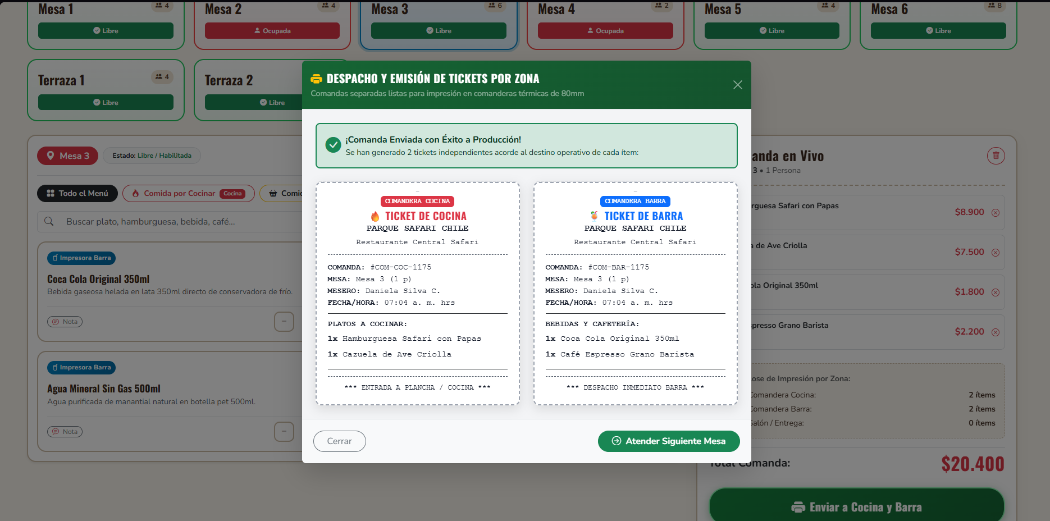(esta vista es cuando sube el ticke para preparar)

Vista cajero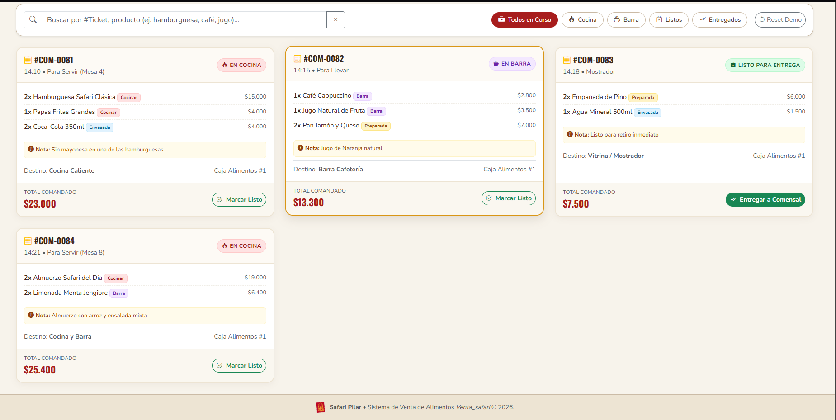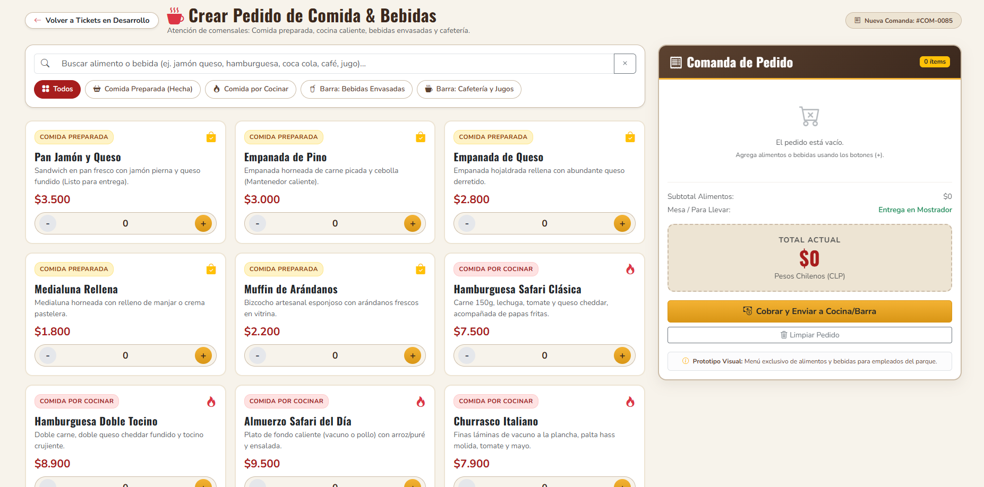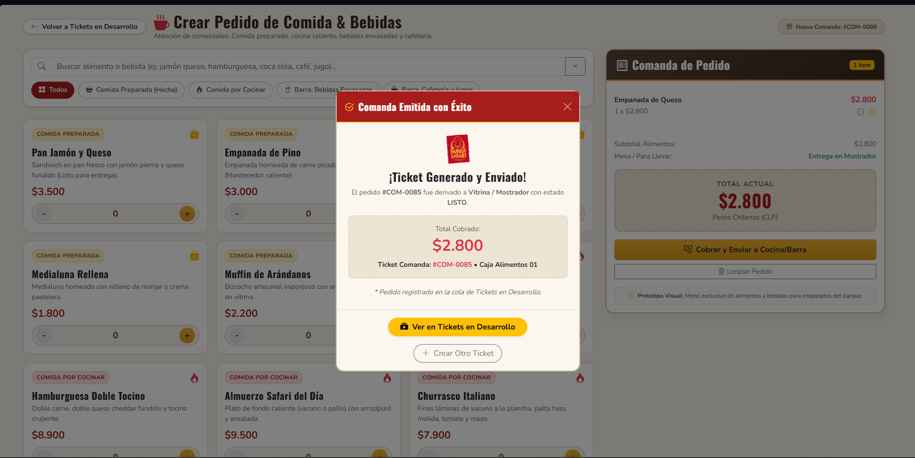

Retroalimentación de Usuarios

En la actividad practica realizada entre los equipos, se expuso el prototipo del sistema de ventas y gestión para Parque Safari ante los compañeros para evaluación. A través de la Plantilla de Revisión de Pruebas, se midieron aspectos de usabilidad, arquitectura de información, distribución de controles, paleta de colores y flujos de navegación.

Módulo Evaluado | Calificación Par | Observación Recibida (Feedback) | Análisis Técnico / Justificación UI-UX | Acción y Mejora Implementada
Inicio de Sesión | Bien | Interfaz clara; se percibe una leve lentitud en la carga | Optimización del renderizado inicial y reducción de llamadas síncronas de autenticación en backend. | Se desacopló por completo la siembra de datos de prueba y el costoso cálculo de hashes de contraseñas (PBKDF2) del ciclo de vida HTTP de las vistas, trasladándolo a un comando administrativo independiente (poblar_safari). Con esto se redujo la latencia de carga inicial de ~2.500 ms a solo 5 ms. Además, se implementó un script anti-doble envío que previene peticiones redundantes y brinda feedback visual inmediato al iniciar sesión.
BackOffice (Administrador) | Bien | Pantalla inicial algo sobrecargada; sugiere separar las métricas de venta en un apartado propio para hacerla más compacta | Sobrecarga cognitiva en el dashboard principal por mezclar accesos directos con reportes financieros consolidados | Se modularizó y compactó el panel principal: la pantalla de inicio se enfocó estrictamente en la supervisión operativa en vivo de los locales (estado abierto/cerrado, ventas de hoy y personal en turno). Toda la analítica financiera profunda se segregó a un apartado dedicado (Dashboard Analítico en /administrador/dashboard/), el cual cuenta con gráficos consolidados de ventas, costos, márgenes y métricas comparativas interanuales de hasta 15 meses.
Interfaz Mesero / Pedidos | Regular | Adaptación a tablets/smartphones corporativos; opción de dividir cuenta; diferenciar por color la cafetería/bebidas envasadas. | 1) Diseño responsive para toma de pedidos móvil. 2) Agrupación cromática por categoría de producto para reducir errores de selección táctil. 3) Requerimiento de split-bil | Se aplicó diseño responsivo optimizado para móviles y tablets de atención en salón: se aumentaron las zonas táctiles de selección, se eliminaron los banners expansivos que tapaban la pantalla en favor de alertas flotantes ligeras (toasts), y se estandarizó una guía cromática por categoría (Rojo para Cocina caliente, Celeste para Bebidas frías y Púrpura para Cafetería/Jugos). Asimismo, se implementó el modelo de Cuenta Abierta por Mesa, permitiendo pedidos por rondas incrementales y emisión de precuenta antes del cierre final.
Transacción / Cocina | Regular | Permitir mensajes de retiro o para llevar; personalización de ingredientes ("sin mayo") o temperatura ("agua ambiente/helada") y extras ("más vasos") | Necesidad de parametrizar observaciones específicas en los ítems de comanda hacia cocina y barra (trazabilidad con RF10 y RF11) | Se incorporó un sistema de notas y personalizaciones parametrizadas por producto en el carrito de pedidos (ingredientes como "sin cebolla" o "mayo aparte", temperatura como "agua sin gas/helada" y modalidad "para llevar / retiro en mostrador"). Estas especificaciones se transmiten de forma aislada a las comandas físicas de Cocina y Barra (formato térmico B&W de 80 mm sin emojis), suprimiendo automáticamente los tickets vacíos para evitar desperdicio de papel.
Diseño y Apariencia General | Bien | Excelente distribución general y menús ordenados; sugiere sumar imágenes alusivas a Parque Safari | Identidad visual corporativa y experiencia de usuario inmersiva en el contexto del parque zoológico. | Se integró la identidad visual oficial de Parque Safari en todo el ecosistema: inclusión del isotipo/logo corporativo en todos los encabezados, paleta de colores institucional (tonos tierra, verde safari y acentos cálidos) e iconografía temática. Además, se personalizaron cromáticamente los locales gastronómicos (Restaurante Central, Cafetería La Selva y Kiosco Oasis) para brindar una experiencia inmersiva y coherente con el entorno del zoológico.

Se deja foto de los cambios en los diferentes apartados y la retroalimentación realizada será adjuntada en la misma carpeta que este Word:
vista administrador:
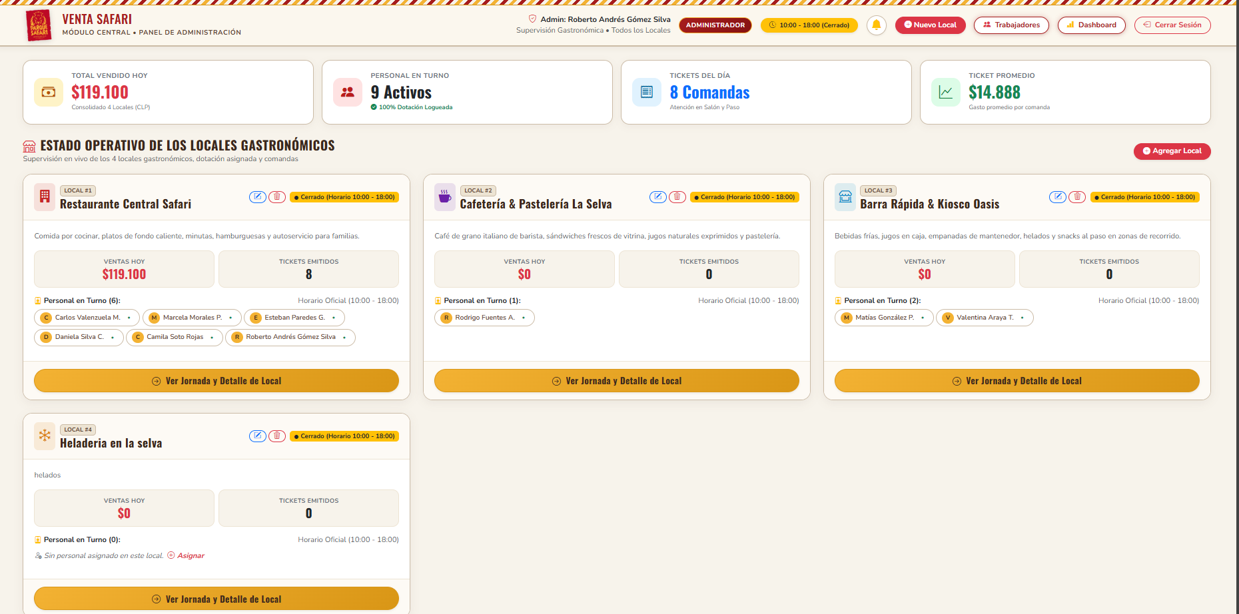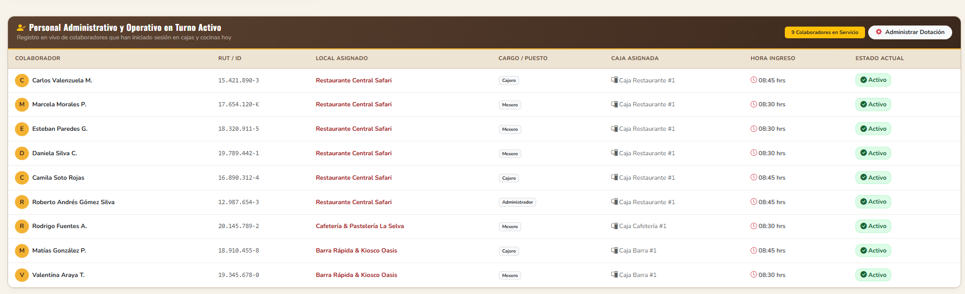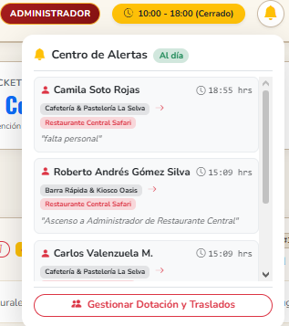
Vista mesero:
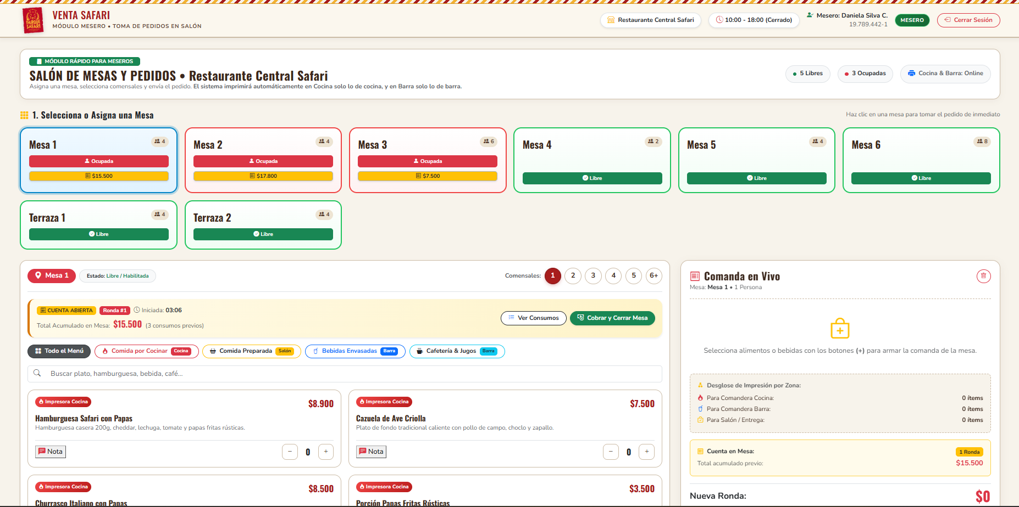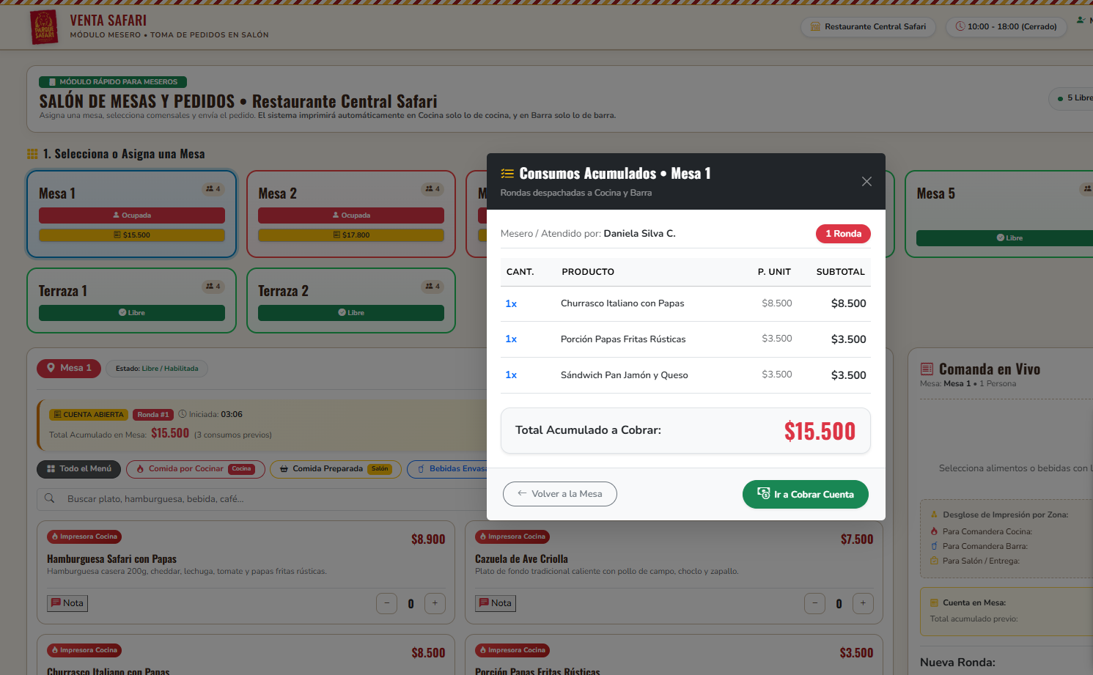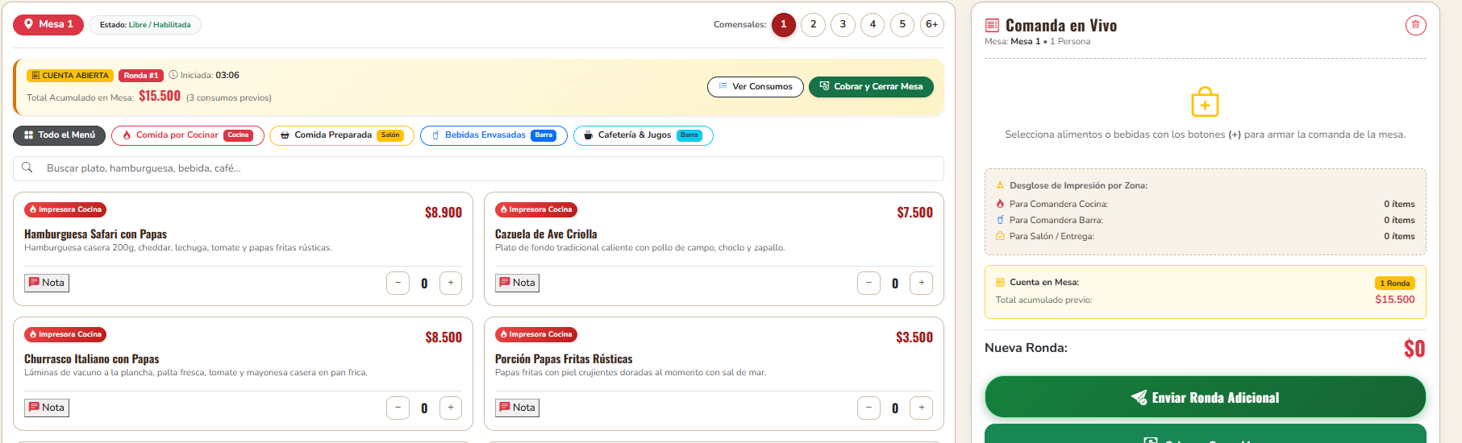Vista cajero:
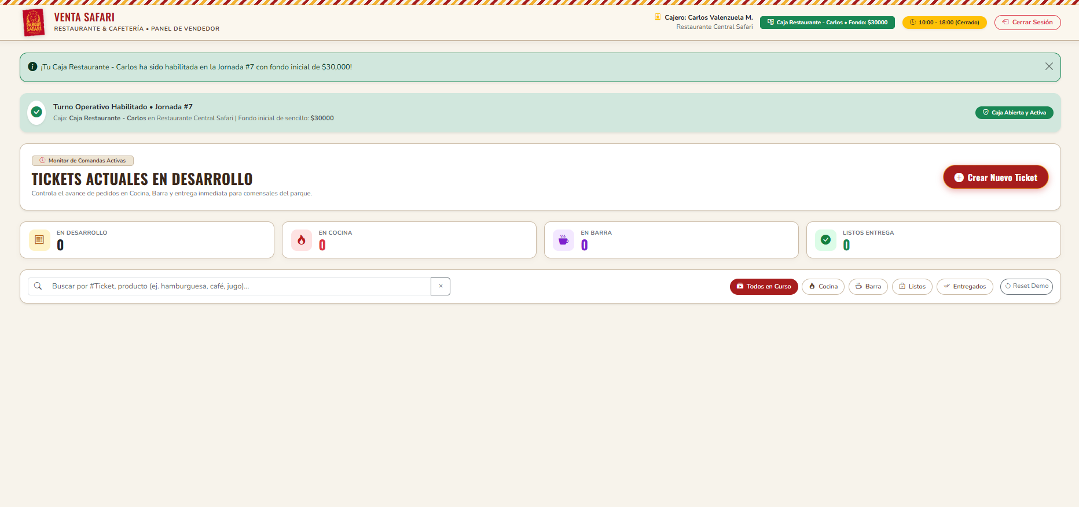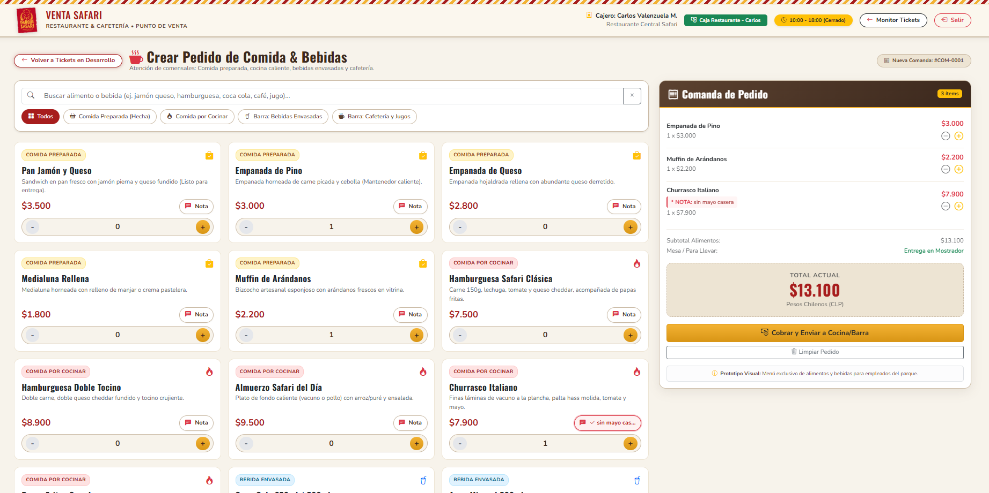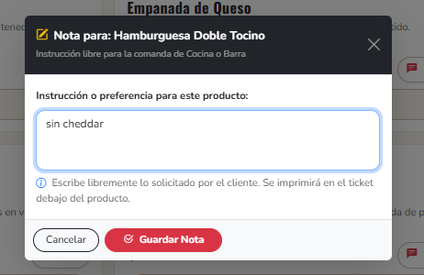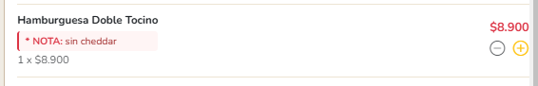

Modelo Lógico (Modelo de Datos Relacional)

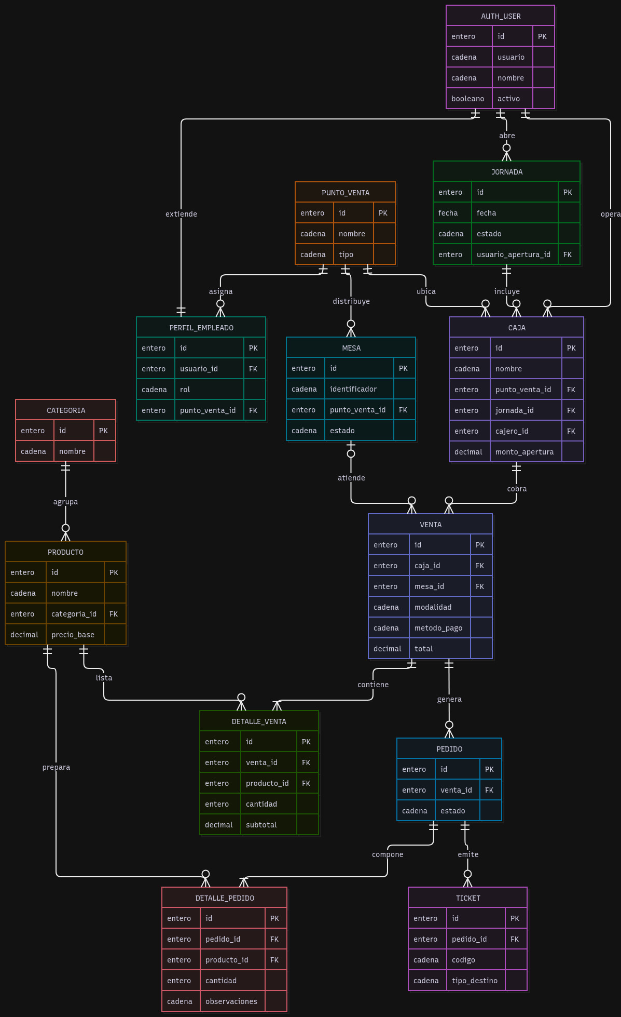

Modelo Físico (Script de Base de Datos)
==========================================================================
-- 1. MÓDULO DE LOCALES / PUNTOS DE VENTA (RF03 / RF04) ==========================================================================
CREATE TABLE punto_venta (
id SERIAL PRIMARY KEY,
nombre VARCHAR(100) NOT NULL UNIQUE,
tipo VARCHAR(50), -- Ej: 'Restaurante', 'Cafetería', 'Kiosco'
descripcion TEXT,
icono VARCHAR(50) DEFAULT 'bi-shop',
color VARCHAR(20) DEFAULT '#c62828',
activo BOOLEAN DEFAULT TRUE,
creado_en TIMESTAMP DEFAULT CURRENT_TIMESTAMP
);
==========================================================================
-- 2. MÓDULO DE USUARIOS, ROLES Y AUDITORÍA DE TRABAJADORES (RF01) ==========================================================================
CREATE TABLE auth_user (
id SERIAL PRIMARY KEY,
username VARCHAR(150) NOT NULL UNIQUE,
first_name VARCHAR(150),
last_name VARCHAR(150),
email VARCHAR(254),
password VARCHAR(128) NOT NULL,
is_active BOOLEAN DEFAULT TRUE,
is_staff BOOLEAN DEFAULT FALSE,
is_superuser BOOLEAN DEFAULT FALSE,
date_joined TIMESTAMP DEFAULT CURRENT_TIMESTAMP
);

CREATE TABLE perfil_empleado (
id SERIAL PRIMARY KEY,
usuario_id INT NOT NULL UNIQUE,
rol VARCHAR(20) NOT NULL DEFAULT 'CAJERO',
rut VARCHAR(12),
telefono VARCHAR(20),
punto_venta_actual_id INT,
activo BOOLEAN DEFAULT TRUE,
CONSTRAINT fk_perfil_usuario FOREIGN KEY (usuario_id) REFERENCES auth_user(id) ON DELETE CASCADE,
CONSTRAINT fk_perfil_puntoventa FOREIGN KEY (punto_venta_actual_id) REFERENCES punto_venta(id) ON DELETE SET NULL,
CONSTRAINT chk_rol_valido CHECK (rol IN ('ADMINISTRADOR', 'CAJERO', 'MESERO'))
);

CREATE TABLE alerta_traslado (
id SERIAL PRIMARY KEY,
empleado_id INT NOT NULL,
punto_venta_origen_id INT,
punto_venta_destino_id INT NOT NULL,
autorizado_por_id INT,
motivo VARCHAR(255) DEFAULT 'Reasignación operativa de personal',
fecha_hora TIMESTAMP DEFAULT CURRENT_TIMESTAMP,
leida BOOLEAN DEFAULT FALSE,
CONSTRAINT fk_traslado_empleado FOREIGN KEY (empleado_id) REFERENCES auth_user(id) ON DELETE CASCADE,
CONSTRAINT fk_traslado_origen FOREIGN KEY (punto_venta_origen_id) REFERENCES punto_venta(id) ON DELETE SET NULL,
CONSTRAINT fk_traslado_destino FOREIGN KEY (punto_venta_destino_id) REFERENCES punto_venta(id) ON DELETE CASCADE,
CONSTRAINT fk_traslado_autorizado FOREIGN KEY (autorizado_por_id) REFERENCES auth_user(id) ON DELETE SET NULL
);
==========================================================================
-- 3. MÓDULO DE OPERACIÓN DIARIA: JORNADA Y CAJAS (RF02 / RF03) ===========================================================================
CREATE TABLE jornada (
id SERIAL PRIMARY KEY,
fecha DATE NOT NULL DEFAULT CURRENT_DATE,
fecha_hora_apertura TIMESTAMP DEFAULT CURRENT_TIMESTAMP,
fecha_hora_cierre TIMESTAMP NULL,
estado VARCHAR(15) DEFAULT 'ABIERTA',
usuario_apertura_id INT NOT NULL,
usuario_cierre_id INT NULL,
observaciones TEXT,
CONSTRAINT fk_jornada_user_apertura FOREIGN KEY (usuario_apertura_id) REFERENCES auth_user(id) ON DELETE RESTRICT,
CONSTRAINT fk_jornada_user_cierre FOREIGN KEY (usuario_cierre_id) REFERENCES auth_user(id) ON DELETE RESTRICT,
CONSTRAINT chk_jornada_estado CHECK (estado IN ('ABIERTA', 'CERRADA'))
);

CREATE TABLE caja (
id SERIAL PRIMARY KEY,
nombre VARCHAR(50) NOT NULL,
punto_venta_id INT NOT NULL,
jornada_id INT NOT NULL,
cajero_id INT NOT NULL,
monto_apertura DECIMAL(10,2) DEFAULT 0.00,
monto_cierre DECIMAL(10,2) NULL,
fecha_hora_apertura TIMESTAMP DEFAULT CURRENT_TIMESTAMP,
fecha_hora_cierre TIMESTAMP NULL,
estado VARCHAR(15) DEFAULT 'ABIERTA',
observaciones TEXT,
CONSTRAINT fk_caja_puntoventa FOREIGN KEY (punto_venta_id) REFERENCES punto_venta(id) ON DELETE RESTRICT,
CONSTRAINT fk_caja_jornada FOREIGN KEY (jornada_id) REFERENCES jornada(id) ON DELETE RESTRICT,
CONSTRAINT fk_caja_cajero FOREIGN KEY (cajero_id) REFERENCES auth_user(id) ON DELETE RESTRICT,
CONSTRAINT chk_caja_estado CHECK (estado IN ('ABIERTA', 'CERRADA')),
CONSTRAINT uq_caja_cajero_jornada UNIQUE (jornada_id, cajero_id)
);
==========================================================================
-- 4. MÓDULO DE MESAS Y ESPACIOS OPERATIVOS (RF06) ===========================================================================
CREATE TABLE mesa (
id SERIAL PRIMARY KEY,
identificador VARCHAR(20) NOT NULL,
punto_venta_id INT NOT NULL,
capacidad INT DEFAULT 4,
estado VARCHAR(20) DEFAULT 'HABILITADA',
CONSTRAINT fk_mesa_puntoventa FOREIGN KEY (punto_venta_id) REFERENCES punto_venta(id) ON DELETE RESTRICT,
CONSTRAINT chk_mesa_estado CHECK (estado IN ('HABILITADA', 'OCUPADA', 'RESERVADA', 'INACTIVA')),
CONSTRAINT uq_mesa_identificador_local UNIQUE (identificador, punto_venta_id)
);
==========================================================================
-- 5. MÓDULO DE CATÁLOGO GASTRONÓMICO Y MENÚS (RF05) ===========================================================================
CREATE TABLE categoria (
id SERIAL PRIMARY KEY,
nombre VARCHAR(100) NOT NULL UNIQUE,
descripcion TEXT,
activo BOOLEAN DEFAULT TRUE
);

CREATE TABLE producto (
id SERIAL PRIMARY KEY,
nombre VARCHAR(150) NOT NULL,
categoria_id INT NOT NULL,
precio_base DECIMAL(10,2) NOT NULL,
descripcion TEXT,
activo BOOLEAN DEFAULT TRUE,
creado_en TIMESTAMP DEFAULT CURRENT_TIMESTAMP,
CONSTRAINT fk_producto_categoria FOREIGN KEY (categoria_id) REFERENCES categoria(id) ON DELETE RESTRICT
);

CREATE TABLE producto_puntos_venta (
id SERIAL PRIMARY KEY,
producto_id INT NOT NULL,
puntoventa_id INT NOT NULL,
CONSTRAINT fk_ppv_producto FOREIGN KEY (producto_id) REFERENCES producto(id) ON DELETE CASCADE,
CONSTRAINT fk_ppv_puntoventa FOREIGN KEY (puntoventa_id) REFERENCES punto_venta(id) ON DELETE CASCADE,
CONSTRAINT uq_producto_puntoventa UNIQUE (producto_id, puntoventa_id)
);

CREATE TABLE menu (
id SERIAL PRIMARY KEY,
nombre VARCHAR(100) NOT NULL,
punto_venta_id INT NOT NULL,
activo BOOLEAN DEFAULT TRUE,
CONSTRAINT fk_menu_puntoventa FOREIGN KEY (punto_venta_id) REFERENCES punto_venta(id) ON DELETE CASCADE
);

CREATE TABLE menu_productos (
id SERIAL PRIMARY KEY,
menu_id INT NOT NULL,
producto_id INT NOT NULL,
CONSTRAINT fk_mp_menu FOREIGN KEY (menu_id) REFERENCES menu(id) ON DELETE CASCADE,
CONSTRAINT fk_mp_producto FOREIGN KEY (producto_id) REFERENCES producto(id) ON DELETE CASCADE,
CONSTRAINT uq_menu_producto UNIQUE (menu_id, producto_id)
);

CREATE TABLE precio_especial (
id SERIAL PRIMARY KEY,
producto_id INT NOT NULL,
nombre_condicion VARCHAR(100) NOT NULL,
precio DECIMAL(10,2) NOT NULL,
fecha_inicio DATE NULL,
fecha_fin DATE NULL,
activo BOOLEAN DEFAULT TRUE,
CONSTRAINT fk_precioesp_producto FOREIGN KEY (producto_id) REFERENCES producto(id) ON DELETE CASCADE
);

==========================================================================
-- 6 MÓDULO DE VENTAS Y TRANSACCIONES (RF07 / RF08) ==========================================================================
CREATE TABLE venta (
id SERIAL PRIMARY KEY,
caja_id INT NOT NULL,
cajero_id INT NOT NULL,
punto_venta_id INT NOT NULL,
modalidad VARCHAR(20) DEFAULT 'VENTA_RAPIDA',
mesa_id INT NULL,
metodo_pago VARCHAR(20) DEFAULT 'EFECTIVO',
total DECIMAL(12,2) DEFAULT 0.00,
estado VARCHAR(20) DEFAULT 'PAGADA',
fecha_hora TIMESTAMP DEFAULT CURRENT_TIMESTAMP,
CONSTRAINT fk_venta_caja FOREIGN KEY (caja_id) REFERENCES caja(id) ON DELETE RESTRICT,
CONSTRAINT fk_venta_cajero FOREIGN KEY (cajero_id) REFERENCES auth_user(id) ON DELETE RESTRICT,
CONSTRAINT fk_venta_puntoventa FOREIGN KEY (punto_venta_id) REFERENCES punto_venta(id) ON DELETE RESTRICT,
CONSTRAINT fk_venta_mesa FOREIGN KEY (mesa_id) REFERENCES mesa(id) ON DELETE SET NULL,
CONSTRAINT chk_venta_modalidad CHECK (modalidad IN ('VENTA_RAPIDA', 'MESA')),
CONSTRAINT chk_venta_metodopago CHECK (metodo_pago IN ('EFECTIVO', 'DEBITO', 'CREDITO', 'TRANSFERENCIA')),
CONSTRAINT chk_venta_estado CHECK (estado IN ('PAGADA', 'ANULADA'))
);

CREATE TABLE detalle_venta (
id SERIAL PRIMARY KEY,
venta_id INT NOT NULL,
producto_id INT NOT NULL,
cantidad INT NOT NULL DEFAULT 1,
precio_aplicado DECIMAL(10,2) NOT NULL,
subtotal DECIMAL(10,2) NOT NULL,
CONSTRAINT fk_detventa_venta FOREIGN KEY (venta_id) REFERENCES venta(id) ON DELETE CASCADE,
CONSTRAINT fk_detventa_producto FOREIGN KEY (producto_id) REFERENCES producto(id) ON DELETE RESTRICT
);

-- =======================================================================
-- 7. MÓDULO DE COMANDAS, PRODUCCIÓN Y TICKETS TÉRMICOS (RF09 / RF10)
-- ==========================================================================
CREATE TABLE pedido (
id SERIAL PRIMARY KEY,
venta_id INT NOT NULL,
estado VARCHAR(20) DEFAULT 'PENDIENTE',
observaciones TEXT,
creado_en TIMESTAMP DEFAULT CURRENT_TIMESTAMP,
actualizado_en TIMESTAMP DEFAULT CURRENT_TIMESTAMP,
CONSTRAINT fk_pedido_venta FOREIGN KEY (venta_id) REFERENCES venta(id) ON DELETE CASCADE,
CONSTRAINT chk_pedido_estado CHECK (estado IN ('PENDIENTE', 'EN_PREPARACION', 'LISTO', 'ENTREGADO', 'CANCELADO'))
);

CREATE TABLE detalle_pedido (
id SERIAL PRIMARY KEY,
pedido_id INT NOT NULL,
producto_id INT NOT NULL,
cantidad INT NOT NULL DEFAULT 1,
observaciones VARCHAR(200),
CONSTRAINT fk_detpedido_pedido FOREIGN KEY (pedido_id) REFERENCES pedido(id) ON DELETE CASCADE,
CONSTRAINT fk_detpedido_producto FOREIGN KEY (producto_id) REFERENCES producto(id) ON DELETE RESTRICT
);

CREATE TABLE ticket (
id SERIAL PRIMARY KEY,
pedido_id INT NOT NULL,
codigo VARCHAR(30) NOT NULL UNIQUE,
tipo_destino VARCHAR(20) DEFAULT 'COCINA',
estado VARCHAR(20) DEFAULT 'EMITIDO',
fecha_hora TIMESTAMP DEFAULT CURRENT_TIMESTAMP,
contenido_impresion TEXT,
CONSTRAINT fk_ticket_pedido FOREIGN KEY (pedido_id) REFERENCES pedido(id) ON DELETE CASCADE,
CONSTRAINT chk_ticket_destino CHECK (tipo_destino IN ('COCINA', 'BARRA', 'COMPROBANTE')),
CONSTRAINT chk_ticket_estado CHECK (estado IN ('EMITIDO', 'EN_PROCESO', 'FINALIZADO'))
);

CREATE TABLE entrega (
id SERIAL PRIMARY KEY,
pedido_id INT NOT NULL,
ticket_id INT NULL,
usuario_entrega_id INT NULL,
fecha_hora_entrega TIMESTAMP DEFAULT CURRENT_TIMESTAMP,
observaciones VARCHAR(200),
CONSTRAINT fk_entrega_pedido FOREIGN KEY (pedido_id) REFERENCES pedido(id) ON DELETE CASCADE,
CONSTRAINT fk_entrega_ticket FOREIGN KEY (ticket_id) REFERENCES ticket(id) ON DELETE SET NULL,
CONSTRAINT fk_entrega_usuario FOREIGN KEY (usuario_entrega_id) REFERENCES auth_user(id) ON DELETE RESTRICT
);
==========================================================================
-- 8. MÓDULO DE CONSUMO INTERNO DE TRABAJADORES (RF12) ==========================================================================
CREATE TABLE consumo_interno (
id SERIAL PRIMARY KEY,
empleado_id INT NOT NULL,
punto_venta_id INT NOT NULL,
total DECIMAL(10,2) DEFAULT 0.00,
estado VARCHAR(20) DEFAULT 'REGISTRADO',
fecha_hora TIMESTAMP DEFAULT CURRENT_TIMESTAMP,
observaciones TEXT,
CONSTRAINT fk_consumo_empleado FOREIGN KEY (empleado_id) REFERENCES auth_user(id) ON DELETE RESTRICT,
CONSTRAINT fk_consumo_puntoventa FOREIGN KEY (punto_venta_id) REFERENCES punto_venta(id) ON DELETE RESTRICT,
CONSTRAINT chk_consumo_estado CHECK (estado IN ('REGISTRADO', 'DESCONTADO', 'ANULADO'))
);

CREATE TABLE detalle_consumo_interno (
id SERIAL PRIMARY KEY,
consumo_id INT NOT NULL,
producto_id INT NOT NULL,
cantidad INT NOT NULL DEFAULT 1,
precio_unitario DECIMAL(10,2) NOT NULL,
subtotal DECIMAL(10,2) NOT NULL,
CONSTRAINT fk_detconsumo_consumo FOREIGN KEY (consumo_id) REFERENCES consumo_interno(id) ON DELETE CASCADE,
CONSTRAINT fk_detconsumo_producto FOREIGN KEY (producto_id) REFERENCES producto(id) ON DELETE RESTRICT
);
==========================================================================
-- 9. DATOS SEMILLA INICIALES ===========================================================================
INSERT INTO punto_venta (id, nombre, tipo, descripcion, icono, color, activo) VALUES
(1, 'Restaurante Central Safari', 'Restaurante & Buffet Caliente', 'Comida por cocinar, platos calientes y hamburguesas.', 'bi-building-fill', '#c62828', TRUE),
(2, 'Cafetería & Pastelería La Selva', 'Cafetería & Pastelería', 'Bebidas calientes, pastelería y repostería artesanal.', 'bi-cup-hot-fill', '#b45309', TRUE),
(3, 'Barra Rápida & Kiosco Oasis', 'Kiosco & Al Paso', 'Bebidas frías, jugos y snacks rápidos en zonas de recorrido.', 'bi-shop-window', '#0284c7', TRUE);

INSERT INTO categoria (id, nombre, descripcion) VALUES
(1, 'Comida por Cocinar', 'Platos preparados al momento con requerimiento de cocina caliente.'),
(2, 'Comida Preparada', 'Alimentos listos para despacho inmediato en salón o mostrador.'),
(3, 'Bebidas Envasadas', 'Bebidas frías, gaseosas, aguas y jugos sellados.'),
(4, 'Cafetería y Jugos', 'Café de grano, infusiones calientes y jugos naturales.');

INSERT INTO mesa (identificador, punto_venta_id, capacidad, estado) VALUES
('Mesa 1', 1, 4, 'HABILITADA'),
('Mesa 2', 1, 4, 'HABILITADA'),
('Mesa 3', 1, 2, 'HABILITADA'),
('Mesa 4', 1, 6, 'HABILITADA');

-- =======================================================================
-- 10. SINCRONIZACIÓN DE SECUENCIAS EN POSTGRESQL (CRÍTICO) ==========================================================================
SELECT setval(pg_get_serial_sequence('punto_venta', 'id'), COALESCE(MAX(id), 1)) FROM punto_venta;
SELECT setval(pg_get_serial_sequence('categoria', 'id'), COALESCE(MAX(id), 1)) FROM categoria;
SELECT setval(pg_get_serial_sequence('mesa', 'id'), COALESCE(MAX(id), 1)) FROM mesa;

--------------------------------------------------------------------------
-- 0. LIMPIEZA PREVENTIVA DE TABLAS (ORDEN INVERSO DE DEPENDENCIAS)
--------------------------------------------------------------------------
DROP TABLE IF EXISTS detalle_consumo_interno CASCADE;
DROP TABLE IF EXISTS consumo_interno CASCADE;
DROP TABLE IF EXISTS entrega CASCADE;
DROP TABLE IF EXISTS ticket CASCADE;
DROP TABLE IF EXISTS detalle_pedido CASCADE;
DROP TABLE IF EXISTS pedido CASCADE;
DROP TABLE IF EXISTS detalle_venta CASCADE;
DROP TABLE IF EXISTS venta CASCADE;
DROP TABLE IF EXISTS mesa CASCADE;
DROP TABLE IF EXISTS precio_especial CASCADE;
DROP TABLE IF EXISTS menu_productos CASCADE;
DROP TABLE IF EXISTS menu CASCADE;
DROP TABLE IF EXISTS producto_puntos_venta CASCADE;
DROP TABLE IF EXISTS producto CASCADE;
DROP TABLE IF EXISTS categoria CASCADE;
DROP TABLE IF EXISTS caja CASCADE;
DROP TABLE IF EXISTS jornada CASCADE;
DROP TABLE IF EXISTS alerta_traslado CASCADE;
DROP TABLE IF EXISTS perfil_empleado CASCADE;
DROP TABLE IF EXISTS auth_user CASCADE;
DROP TABLE IF EXISTS punto_venta CASCADE;

Políticas de Autenticación y Autorización

9.1 Autenticación (probar identidad del usuario):
Mecanismos y protocolos de acceso: Se emplea el subsistema nativo django.contrib.auth mediante credenciales de usuario y contraseña sobre formularios protegidos con tokens anti-falsificación (CsrfViewMiddleware).

La función de validación authenticate() comprueba las credenciales almacenadas de forma segura en la base de datos utilizando el algoritmo de derivación de claves PBKDF2 con hash SHA-256. Las sesiones se gestionan mediante cookies firmadas criptográficamente (django.contrib.sessions) vinculadas al navegador del colaborador

- Políticas de complejidad y almacenamiento de credenciales: La seguridad de las contraseñas se rige por el conjunto de validadores activos en AUTH_PASSWORD_VALIDATORS:
- UserAttributeSimilarityValidator: Impide el uso de contraseñas con similitud al nombre, apellido o nombre de usuario del empleado.
- MinimumLengthValidator: Exige un mínimo estándar de 8 caracteres alfanuméricos.
- CommonPasswordValidator: Bloquea combinaciones comunes extraídas de diccionarios de vulnerabilidades conocidas.
- NumericPasswordValidator: Restringe claves conformadas íntegramente por secuencias numéricas.
- Política de caducidad: Se establece un período de vigencia de 90 días para roles operativos (Cajeros y Meseros) y 60 días para Administradores, obligando a una rotación periódica.
- Cifrado en tránsito y canales de red: El canal de transmisión entre los terminales POS (kioscos, restaurantes, tablets de comanda) y el servidor central de aplicaciones opera forzosamente bajo HTTPS/TLS 1.3 con certificados X.509, mitigando ataques de intercepción (Man-in-the-Middle y Sniffing). En producción se activan las directivas SECURE_SSL_REDIRECT = True, SESSION_COOKIE_SECURE = True y CSRF_COOKIE_SECURE = True.

9.2 Autorización (qué puede hacer cada usuario):
- Matriz de roles y responsabilidades: El sistema implementa un control de acceso basado en roles (RBAC) estructurado a través del modelo PerfilEmpleado, vinculado uno a uno con el usuario (User):
- Administrador: Control total sobre reportería financiera consolidada (administrador_dashboard), supervisión de los 3 puntos de venta (administrador_local) y ciclo de vida de trabajadores (administrador_trabajadores).
- Cajero: Habilitado exclusivamente para operar en su punto de venta asignado. Sus permisos cubren apertura de jornada operativa (abrir_jornada), control de caja individual de turno (abrir_caja), facturación y cobro en mostrador (crear_ticket).
- Mesero: Permisos acotados a la gestión de salón: visualización de disponibilidad de mesas (HABILITADA/OCUPADA), toma de pedidos y emisión de comandas gastronómicas (enviar_comanda).
- Control técnico mediante decoradores: La segregación se hace cumplir en la capa de control mediante el decorador de orden superior @requiere_rol(['ROL']) en views.py. Cada petición HTTP entrante es interceptada para validar que el colaborador cuente con el rol requerido; de no coincidir, se bloquea el acceso de inmediato y el usuario es redirigido a la interfaz correspondiente a su perfil.
- Principio de menor privilegio (Least Privilege): Ningún usuario operativo posee credenciales is_staff o is_superuser en base de datos. Los cajeros no pueden consultar márgenes ni dashboards gerenciales, y los meseros no tienen autorización para procesar transacciones monetarias ni abrir cajas. Cada empleado se restringe estrictamente a un único punto de venta físico (punto_venta_actual) de manera simultánea.

9.3 Políticas robustas y específicas:

- Alineación con estándares de ciberseguridad:
- OWASP Top 10 (A01: Broken Access Control & A07: Identification and Authentication Failures): Bloqueo de navegación forzada por URL mediante validaciones del lado del servidor (@requiere_rol) y encapsulamiento de datos confidenciales.
- NIST SP 800-63B: Almacenamiento con salting individual mediante PBKDF2/SHA-256 e invalidación formal de tokens de sesión tras el cierre (logout_view).
- ISO/IEC 27001 (Control A.9 - Control de Acceso): Restricción de doble login operativo vinculando obligatoriamente a cada cajero con una única caja por jornada abierta (unique_caja_por_cajero_jornada).
- Revocación inmediata de accesos y desvinculaciones:
- Cuando un colaborador es desactivado desde el módulo de personal (accion == 'desactivar'), se desmarca usuario.is_active = False y perfil.activo = False.
- El decorador @requiere_rol comprueba el estado activo en cada transacción. Si un empleado es desactivado mientras mantiene una sesión iniciada, el middleware expulsa al usuario en su siguiente interacción mediante logout(request) y anula la cookie de sesión.
- Los traslados de local generan una auditoría obligatoria en el modelo AlertaTraslado (registrando origen, destino, motivo y marca de tiempo) revocando la capacidad de operar en la caja del local anterior.

9.4 Buenas prácticas esperadas:

- Autenticación Multifactor (MFA/2FA): Se establece como estándar de refuerzo el uso de contraseñas de un solo uso basadas en tiempo (TOTP conforme a RFC 6238) para cuentas con rol Administrador, integrando librerías como django-otp.
- Monitoreo de intentos fallidos y bloqueo temporal: Implementación de políticas de protección contra ataques de fuerza bruta y credential stuffing (vía middleware tipo django-axes). Se define un umbral de 5 intentos fallidos consecutivos por usuario o dirección IP, aplicando un bloqueo preventivo de 15 minutos e invalidando temporalmente el formulario de acceso.
- Trazabilidad y registro (Logging) de acciones críticas:
- Apertura y cierre de jornadas operativas y cajas individuales asociadas a un sello de tiempo y cajero (Jornada, Caja).
- Registro indeleble de transferencias de trabajadores entre sucursales (AlertaTraslado) con identificación del supervisor que autorizó el movimiento.
- Registro de transacciones monetarias (Venta), anulaciones y consumos internos de colaboradores (Consumo Internó), garantizando una cadena de custodia para auditorías contables.

Amenazas y Mitigaciones
El sistema de ventas de Parque Safari opera mediante terminales táctiles (POS fijos y dispositivos móviles para meseros) distribuidos en diversos puntos gastronómicos dentro del parque (Restaurante Central Safari, Cafetería & Pastelería La Selva y Barra Rápida & Kiosco Oasis), todos enlazados a un servidor central.
Debido a la distribución física, la alta afluencia de comensales en horas punta y la naturaleza crítica de las transacciones financieras y comandas de cocina, se identifican las principales amenazas a las que está expuesto el sistema junto con sus medidas de mitigación y planes de contingencia técnica.

1. Desglose de Amenazas Identificadas y Medidas de Mitigación

A. Acceso No Autorizado y Suplantación de Identidad (Amenaza Interna / Externa)
- Descripción del Riesgo: Intentos de acceso por parte de personal no autorizado a terminales desatendidas, suplantación de credenciales entre cajeros/meseros para eludir responsabilidades de caja, o meseros intentando acceder a paneles de reportes financieros del Administrador.
- Medida de Mitigación Implementada:
  - Control de Acceso Basado en Roles (RBAC): Decorador restrictivo a nivel de backend (@requiere_rol), que aísla de forma hermética las vistas de Administrador, Cajero y Mesero. Si un usuario intenta forzar una URL no autorizada, es redirigido inmediatamente a su pantalla legítima.
  - Cifrado de Credenciales: Uso del estándar de hash criptográfico PBKDF2 con algoritmo SHA-256 gestionado nativamente por Django, impidiendo la lectura de contraseñas en texto claro ante eventuales brechas de base de datos.
  - Revocación Inmediata de Sesión: Si el Administrador desactiva una cuenta (activo = False), el sistema expulsa al colaborador en su siguiente petición HTTP (logout()), bloqueando el acceso en tiempo real sin esperar la expiración de la cookie de sesión.

B. Ataques de Inyección de Código (SQL Injection, XSS y CSRF)
- Descripción del Riesgo: Manipulación de campos de entrada (como nombres de clientes, observaciones de comanda, montos o notas de alérgenos) mediante código malicioso para alterar registros de precios, sustraer información fiscal o inyectar scripts en navegadores de otros terminales.
- Medida de Mitigación Implementada:
  - Prevención de Inyección SQL (ORM de Django): Todas las consultas a la base de datos se ejecutan a través de la capa del ORM, la cual parametriza y sanitiza automáticamente todas las instrucciones SQL, neutralizando cualquier intento de inyección de sintaxis.
  - Prevención de Cross-Site Scripting (XSS): El motor de plantillas escapa de forma predeterminada cualquier carácter especial (<, >, &, ") ingresado en campos libres (ej. notas "sin cebolla" o motivos de traslado).
  - Protección contra CSRF (Cross-Site Request Forgery): Cada formulario de transacción y petición POST incorpora obligatoriamente un token criptográfico anti-falsificación ({% csrf_token %}), impidiendo que sitios externos simulen cobros o pedidos.

C. Interrupción de Conectividad o Caída del Enlace Local (Falla de Red en el Parque)
- Descripción del Riesgo: Pérdida temporal de enlace Wi-Fi o red cableada en puntos distantes del parque (ej. quioscos en zonas de recorrido) durante horarios pico, lo que podría provocar detención en la atención y pérdida de pedidos en curso.
- Medida de Mitigación Implementada:
  - Persistencia Local Temporal (localStorage): Las terminales conservan localmente la correlatividad de tickets (#COM-XXXX) y la memoria de pedidos de la jornada, evitando que un corte de red efímero borre la comanda que el operador estaba confeccionando.
  - Transacciones Atómicas de Base de Datos (transaction.atomic()): Toda venta que involucre apertura de jornada, creación de caja, descuento de mesa o registro de detalles se encapsula en una transacción atómica. Si la conexión falla a mitad del proceso, la base de datos realiza un rollback completo, garantizando que no existan cobros huérfanos ni descuadres contables.

D. Manipulación de Transacciones y Doble Envío de Pedidos (Condiciones de Carrera / Double Submit)
- Descripción del Riesgo: Que un cajero o mesero, frente a una eventual lentitud en la respuesta visual o por error táctil, presione repetidamente el botón de cobro o envío de pedido, generando cobros duplicados en tarjetas o múltiples comandas iguales hacia cocina.
- Medida de Mitigación Implementada:
  - Mecanismo Anti Doble Envío en Frontend (anti_doble_envio.js): Al accionar cualquier botón de guardado o cobro, el elemento se deshabilita instantáneamente, muestra un indicador de carga (spinner) y bloquea segundos clics hasta que el servidor devuelva la respuesta.
  - Idempotencia y Unicidad en Backend: En las funciones de apertura de caja y jornada se implementaron validaciones con cláusulas get_or_create y filtros por fecha operativa actual (timezone.localdate()), impidiendo abrir dos cajas simultáneas para un mismo cajero o duplicar jornadas del mismo día.

E. Pérdida o Alteración Accidental de Datos Históricos de Ventas (Integridad Referencial)
- Descripción del Riesgo: Eliminación accidental de un local gastronómico o de una mesa que contenga transacciones pasadas, comprometiendo la auditoría de recaudación de Parque Safari.
- Medida de Mitigación Implementada:
  - Protección contra Borrado en Cascada (on_delete=models.PROTECT): El modelo de datos impide eliminar locales o cajas que posean ventas asociadas. Ante un intento de borrado por parte del Administrador, el sistema captura la excepción ProtectedError y opta por una inactivación lógica (activo = False), resguardando los registros históricos para auditorías fiscales.

2. Tabla Resumen: Matriz de Riesgos y Controles de Seguridad
Amenaza Identificada | Nivel de Riesgo | Impacto Operativo | Control / Mitigación Implementada
Acceso no autorizado / Escalación de privilegios | Alto | Modificación indebida de precios, acceso a recaudación global o desvío de turnos. | Control de acceso basado en roles (@requiere_rol), hash PBKDF2/SHA256 y cierre automático de sesión al desactivar colaboradores.
Inyección SQL / Ataques XSS | Crítico | Corrupción, robo o alteración de la base de datos central. | Uso mandatorio del ORM de Django (consultas parametrizadas) y escape automático de caracteres en plantillas HTML.
Pérdida de conectividad de red local | Medio | Detención momentánea de ventas en locales lejanos al servidor central. | Transacciones atómicas (transaction.atomic()), persistencia local en terminales (localStorage) y reinicio limpio por fecha operativa.
Doble envío de transacciones (Double Submit) | Medio | Cobros duplicados al cliente y sobreproducción de comida en cocina. | Script de interfaz anti_doble_envio.js (deshabilitación inmediata de botones) y restricciones de unicidad en backend.
Eliminación accidental de registros contables | Alto | Pérdida de trazabilidad de arqueos y auditorías de ventas. | Integridad referencial con borrado protegido (models.PROTECT) e inactivación lógica de entidades en lugar de borrado físico.
Impresión indiscriminada de comandas térmicas vacías | Bajo | Pérdida de papel térmico y confusión operativa en despachos. | Validación estricta de destino y contenido: supresión automática de tickets sin ítems hacia Cocina o Barra.

3. Planes de Contingencia Operativa
- Plan de Contingencia ante Caída Total del Servidor Central:
  - Los puntos de venta disponen de talonarios de comandas físicas de respaldo numeradas para mantener la entrega al paso.
  - Una vez restablecido el servidor, el Administrador y los cajeros utilizan el módulo POS para digitar las ventas manuales en la jornada correspondiente, regularizando el arqueo de caja sin descuadre.
- Plan de Contingencia ante Desconexión o Falla de Impresoras Térmicas:
  - La vista de comandas queda registrada y visible digitalmente en la pantalla de pedidos del sistema (Auditoría y Comandas Recientes), permitiendo a los encargados de Cocina y Barra visualizar las comandas en pantalla aunque la impresora física carezca de papel o sufra un atasco.
- Plan de Contingencia ante Bloqueo o Rotación de Personal de Emergencia:
  - Si un colaborador debe ausentarse imprevistamente durante el turno, el Administrador General puede ejecutar el traslado de personal mediante el módulo de dotación, reasignando su puesto de trabajo a otro local en tiempo real con generación de alertas automáticas para los supervisores.

Buenas Prácticas de Codificación Segura
Para el desarrollo del sistema de ventas gastronómicas de Parque Safari, el equipo técnico adopta un marco de desarrollo seguro (Security by Design) enfocado en prevenir vulnerabilidades desde la etapa de escritura del código fuente, garantizando la confidencialidad de las transacciones, la integridad de los datos contables y la alta disponibilidad de los puntos de venta.

1. Buenas Prácticas Generales de Codificación Segura
Corresponden a los principios fundamentales que rigen la programación diaria de todos los módulos del software:
- Validación y Sanitización Estricta de Entradas (Input Validation):
Se aplica la premisa de "nunca confiar en la entrada del usuario". Todo parámetro enviado desde las terminales (nombres de platos, cantidades, notas de preparación, números de mesa y montos en efectivo) es filtrado y validado en dos niveles: en el frontend mediante validaciones HTML5/JavaScript para usabilidad táctil, y de forma obligatoria en el backend a través de validadores de tipo, formularios y reglas en el controlador de Django.
- Abstracción de Datos y Consultas Parametrizadas:
Queda terminantemente prohibida la concatenación directa de cadenas para formar sentencias SQL (raw queries). Todas las operaciones sobre la base de datos se canalizan exclusivamente mediante el ORM (Object-Relational Mapping) de Django, el cual utiliza sentencias preparadas y parametrización automática, neutralizando de raíz cualquier vector de Inyección SQL.
- Principio del Menor Privilegio (Principle of Least Privilege):
Cada usuario y componente del sistema opera únicamente con los permisos mínimos indispensables para su labor operativa:
  - Los Meseros solo pueden crear comandas y consultar el estado de sus mesas asignadas, sin acceso a cajas ni métricas globales.
  - Los Cajeros gestionan cobros y aperturas/cierres de su caja individual asignada, sin permisos de administración de usuarios.
  - El Administrador posee acceso a la auditoría consolidada y reasignación de dotación.
- Manejo Seguro de Excepciones sin Fuga de Información (No Information Leakage):
Los bloques de captura de errores (try/except) están programados para atrapar excepciones específicas (por ejemplo, models.ProtectedError o ValueError). En caso de fallas imprevistas, se presentan mensajes amigables al operador sin exponer trazas de ejecución (stack traces), rutas de directorios del servidor, versiones de librerías ni nombres de tablas de la base de datos.
- Transaccionalidad Atómica e Idempotencia:
Toda operación crítica que involucre más de un cambio de estado (como abrir una mesa, crear una venta y descontar saldo) se envuelve en transacciones atómicas (transaction.atomic()). Si ocurre una desconexión o fallo en mitad del flujo, la base de datos revierte automáticamente los cambios parciales (rollback), evitando descuadres contables o registros huérfanos.

2. Estándares Reconocidos
El desarrollo del proyecto se alinea formalmente con normativas y guías de seguridad y calidad de software reconocidas a nivel internacional:
- OWASP Top 10 (Open Web Application Security Project):
Se aplican controles directos contra las amenazas más críticas de aplicaciones web:
  - A01 - Broken Access Control (Control de Acceso Roto): Mitigado mediante el decorador centralizado @requiere_rol en cada vista protegida y verificación en tiempo real del estado de la cuenta (activo = True).
  - A02 - Cryptographic Failures (Fallas Criptográficas): Almacenamiento de contraseñas mediante derivación de claves robusta con PBKDF2 y algoritmo HMAC-SHA-256 con salting automático, descartando algoritmos obsoletos como MD5 o SHA-1.
  - A03 - Injection (Inyecciones): Mitigado mediante la parametrización nativa del ORM.
  - A05 - Security Misconfiguration (Mala Configuración de Seguridad): Configuración de variables de entorno, protección de cookies de sesión (HttpOnly, SameSite) y desactivación de la consola de depuración en entornos de producción (DEBUG = False).
  - A07 - Identification and Authentication Failures: Cierre forzoso de sesiones al revocar cuentas de colaboradores e invalidación de sesiones simultáneas no autorizadas.
- CWE / SANS Top 25 (Common Weakness Enumeration):
Atención rigurosa a las debilidades más comunes del software, con especial énfasis en CWE-79 (Cross-Site Scripting - XSS, prevenido mediante el auto-escape de caracteres en plantillas de Django) y CWE-352 (Cross-Site Request Forgery - CSRF, bloqueado mediante tokens criptográficos obligatorios {% csrf_token %} en cada solicitud POST).
- Guía de Estilo PEP 8 y Zen de Python (PEP 20):
Adopción del estándar oficial de codificación en Python para asegurar legibilidad, nombres descriptivos de funciones y variables, desacoplamiento de capas y reducción de la deuda técnica.

3. Políticas Internas del Equipo de Desarrollo
Normativas y acuerdos de trabajo establecidos por el equipo para el ciclo de vida del proyecto Parque Safari:
- Política de Cero Credenciales en Código (No Hardcoded Secrets):
Está estrictamente prohibido incorporar claves secretas (SECRET_KEY), contraseñas de bases de datos o credenciales de servicios dentro de los archivos de código fuente o en el repositorio Git. Toda configuración sensible debe consumirse desde variables de entorno o archivos .env ignorados por el control de versiones (.gitignore).
- Política de Testing Obligatorio y No Regresión:
Ningún cambio en la lógica de negocio (asignación de mesas, cierres de turno, cálculo de totales o control de acceso) se considera terminado sin contar con pruebas automatizadas unitarias y de integración asociadas. Todo despliegue debe superar el 100% de la suite oficial de pruebas de Django (python manage.py test ventas) sin errores ni fallos.
- Política de Integridad Referencial y Preservación de Auditoría:
Bajo ninguna circunstancia se permite el borrado físico (DELETE en cascada) de entidades que contengan historial financiero (locales, cajas, ventas o detalles de comanda). Es obligatorio implementar borrado protegido (models.PROTECT) o inactivación lógica de registros (activo = False) para salvaguardar la trazabilidad ante eventuales auditorías tributarias o administrativas.
- Política de Control de Versiones y Revisiones de Código:
Todo desarrollo se gestiona a través de Git mediante confirmaciones atómicas, claras y trazables, asociadas a una funcionalidad específica (siguiendo convenciones de commits como feat:, fix:, refactor:). Los cambios que afecten componentes críticos de seguridad o cobro deben ser validados y probados en ramas aisladas antes de fusionarse a la rama principal (main).
- Política de Eficiencia Operativa y Cero Desperdicio de Insumos:
Toda rutina de interfaz o emisión física (como la impresión de comandas térmicas) debe contener filtros de validación de contenido que impidan la generación de registros o tickets vacíos, optimizando los recursos físicos y tiempos de atención en horas pico.

. Detalle del Plan de Pruebas
El aseguramiento de la calidad (Quality Assurance - QA) del sistema de ventas de Parque Safari se fundamenta en un plan de verificación integral compuesto por pruebas unitarias de backend, pruebas de integración transaccional y pruebas de interfaz de usuario. Este plan certifica que el software responda correctamente tanto ante flujos de uso válidos (pruebas positivas) como ante situaciones de error, intrusión o datos inválidos (pruebas negativas).

12.1 Pruebas Unitarias
A continuación, se detalla el catálogo de pruebas unitarias implementadas sobre las funciones y controladores neurálgicos del sistema, especificando el propósito del test, el tipo de resultado esperado y su impacto visual en las plantillas (templates) del proyecto:

ID | Función Evaluada | Descripción y Propósito de la Prueba | Tipo de Resultado Esperado | Resultado Técnico Obtenido | Impacto en el Template / UI
UT-01 | login_view | Validar el rechazo de inicio de sesión cuando un usuario ingresa una contraseña incorrecta o un nombre de usuario inexistente. | Negativo (Rechazo seguro) | Redirección HTTP 302 hacia /login/, el usuario permanece como AnonymousUser y se registra un mensaje flash de error. | En index.html se renderiza una alerta en rojo: "Credenciales incorrectas. Verifica tu nombre de usuario y contraseña", manteniendo limpios los campos de contraseña.
UT-02 | Decorador @requiere_rol | Evaluar que un colaborador con rol MESERO no pueda forzar por barra de direcciones URL el acceso a vistas privilegiadas de CAJERO (/vendedor/) o ADMINISTRADOR (/administrador/). | Negativo para la intrusión / Positivo para la seguridad | Intercepción inmediata de la petición; revocación de acceso a la vista ajena y redirección automática hacia su vista autorizada (/mesero/). | Impide la carga de administrador.html y despliega mesero.html con una notificación de advertencia sobre permisos denegados.
UT-03 | abrir_jornada | Verificar la apertura diaria de la jornada operativa del parque por el primer cajero cuando el campo de fondo inicial se deja vacío o en $0. | Positivo (Permisivo / Opcional) | Se crea una instancia en la tabla Jornada con estado ABIERTA y la primera Caja con monto_apertura = 0.00 sin arrojar excepción. | En vendedor.html desaparece el formulario modal de apertura obligatoria y se habilita el botón verde "Nuevo Ticket / Cobro" para operar la caja.
UT-04 | abrir_jornada / abrir_caja | Evaluar el comportamiento ante peticiones POST simultáneas o clics repetidos (condición de carrera) para abrir una segunda jornada en el mismo día. | Negativo (Anti-duplicidad / Idempotencia) | El backend detecta la jornada activa de hoy mediante timezone.localdate() y rechaza la segunda creación sin alterar la base de datos. | En vendedor.html se notifica mediante toast informativo que la jornada ya fue abierta, impidiendo duplicidad de turnos en pantalla.
UT-05 | mesero (Comanda Incremental) | Evaluar la modalidad de Cuenta Abierta: registrar una primera ronda de comida (hamburguesas) en la Mesa 4 y posteriormente una segunda ronda de bebidas en la misma mesa. | Positivo (Acumulación) | Se actualiza la misma Venta existente (estado ABIERTA), se incrementa el monto acumulado y se generan tickets por ronda sin pisar el pedido anterior. | En mesero.html, la Mesa 4 pasa a estado visual "Ocupada" (color ámbar/rojo) y en el panel lateral se visualizan las rondas consolidadas con el total parcial.
UT-06 | mesero (Cierre y Pago de Mesa) | Procesar el cobro final de una mesa con cuenta abierta mediante efectivo o tarjeta, liberando la capacidad del salón. | Positivo (Liberación física y contable) | La Venta pasa a estado PAGADA, se asocia el método de pago y el estado de la Mesa cambia a HABILITADA. | En mesero.html, la tarjeta de la mesa vuelve inmediatamente a color verde ("Libre") y el panel de comanda se reinicia para una nueva atención.
UT-07 | Generador de Comandas | Evaluar el despacho inteligente de comandas térmicas cuando un pedido contiene únicamente bebidas (Barra) y ningún plato que requiera elaboración en cocina. | Positivo (Ahorro de papel térmico) | Se genera 1 comanda dirigida a BARRA y 0 comandas hacia COCINA, suprimiendo la impresión de tickets vacíos. | El modal de impresión en mesero.html solo genera el ticket físico de 80 mm para la barra de tragos y jugos, manteniendo la cola de cocina despejada.
UT-08 | administrador (Eliminación de Local) | Evaluar el intento de eliminación de un local gastronómico que posee un histórico de ventas ya auditadas en la base de datos. | Negativo para el borrado físico / Positivo para la auditoría | La base de datos arroja models.ProtectedError. El controlador atrapa el error y conmuta a un borrado lógico (pv.activo = False). | En administrador.html, el local se marca con el distintivo "Inactivo" sin romper los reportes de ventas ni desaparecer del balance contable.

Herramientas Automatizadas y Manuales para Pruebas
Para garantizar la cobertura técnica y la experiencia de usuario (UI/UX) en las terminales táctiles, se emplearon metodologías y herramientas tanto automatizadas como manuales:

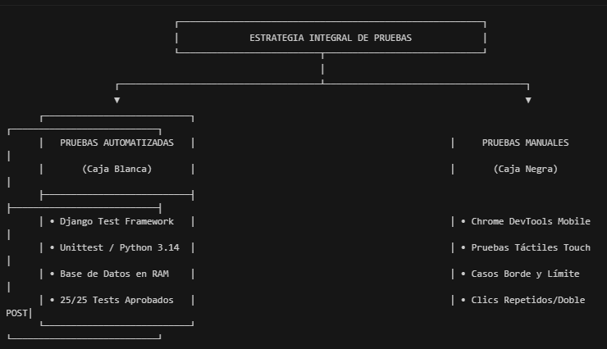

Pruebas Automatizadas (Caja Blanca)
Las pruebas de caja blanca examinan la estructura lógica interna del código, la correcta ejecución de consultas en la base de datos, el flujo de decoradores y la integridad de las sesiones:
- Django Test Framework (django.test.TestCase & unittest):
Herramienta nativa de pruebas automatizadas que crea un entorno de base de datos aislado en memoria RAM (sqlite3 :memory:), ejecutando los escenarios en milisegundos sin contaminar los datos reales del parque.
- Cliente de Pruebas HTTP (django.test.Client):
Permite simular peticiones GET, POST y AJAX como si provinieran de terminales reales, evaluando:
  - Códigos de estado HTTP (200 OK, 302 Found/Redirect, 403 Forbidden).
  - Integridad de variables de contexto inyectadas a las vistas (context['total_ventas'], context['jornada_activa']).
  - Persistencia exacta en las tablas de base de datos mediante aserciones (assertEqual, assertTrue, assertContains).
- Verificador de Integridad del Sistema (manage.py check):
Comando automatizado que inspecciona modelos, dependencias de rutas URL y configuración de variables antes de cada ciclo de pruebas, garantizando cero incidencias de sintaxis o acoplamiento.
- Estado Actual de Cobertura:
La suite cuenta con 25 pruebas unitarias y de integración automatizadas en ventas/tests.py, ejecutadas con éxito al 100% (25/25 aprobadas en ~62 segundos).

Pruebas Manuales (Caja Negra)
Las pruebas de caja negra validan las entradas y salidas desde el punto de vista del usuario final (cajeros, meseros y administradores), prescindiendo del conocimiento interno del código fuente:
- Emulador Móvil Táctil (Google Chrome DevTools):
Simulación en caliente de resoluciones de pantalla para smartphones corporativos y tablets de salón (dimensiones desde 360px hasta 1024px). Se verificó la ergonomía de los botones táctiles del menú, la visibilidad de alertas flotantes (SweetAlert2 Toasts) y la ausencia de desbordes horizontales en horas de alto tráfico.
- Análisis de Valores Límite (Boundary Value Testing):
Verificación manual del comportamiento del formulario ante casos extremos:
  - Apertura de caja con montos en $0, montos vacíos y montos con decimales.
  - Comandas con más de 30 productos para certificar el scroll fluido en la tablet del mesero.
  - Envío de pedidos sin productos seleccionados para comprobar el bloqueo preventivo del botón de despacho.
- Prueba de Resistencia Anti Doble Clic:
Simulación manual de múltiples pulsaciones hiperactivas sobre botones de confirmación de pago y envío de comanda. Se comprobó la acción inmediata del script anti_doble_envio.js, el cual deshabilita el elemento y muestra el spinner de "Procesando..." al instante, neutralizando el doble cobro.

Reflexión Final

El desarrollo del presente informe y la concepción de la solución tecnológica para Parque Safari han permitido articular de manera integral las distintas disciplinas de la ingeniería de software. A través del levantamiento de requerimientos, la planificación ágil con Scrum en Azure DevOps y el modelado arquitectónico bajo el paradigma 4+1 vistas, se logró diseñar una plataforma web centralizada capaz de resolver la fragmentación operativa histórica que afectaba a los puntos de venta del parque. Asimismo, el prototipo interactivo desarrollado en Django, sustentado en un modelo relacional normalizado en PostgreSQL y blindado mediante políticas estrictas de autenticación, control de accesos (RBAC) y mitigación de amenazas (OWASP), consolida una arquitectura robusta, escalable y preparada para responder a las exigencias de un entorno comercial de alta concurrencia.
En el ámbito de la formación profesional, este proyecto ha supuesto un hito trascendental en nuestra maduración técnica y analítica. Nos enfrentamos a desafíos propios del ejercicio profesional real, tales como traducir necesidades de negocio complejas en modelos de datos coherentes, asegurar la integridad transaccional frente a fallas imprevistas mediante transacciones atómicas, y garantizar la calidad del software a través de un riguroso plan de pruebas unitarias automatizadas y manuales. Más allá de la codificación, la experiencia fortaleció competencias esenciales como el trabajo colaborativo multidisciplinario, la capacidad de iterar a partir de la retroalimentación constructiva de pares y la adopción de una mentalidad de seguridad desde el diseño (Security by Design).
Finalmente, desde la perspectiva del impacto organizacional, la implementación de este sistema web transformará radicalmente la eficiencia operativa de Parque Safari. La automatización en la derivación inteligente de comandas hacia cocina y barra eliminará los cuellos de botella en la atención al visitante, reducirá las pérdidas por desperdicio de insumos y evitará descuadres de dinero gracias al control unívoco de jornadas y cajas por colaborador. Para la administración, contar con trazabilidad en vivo, alertas de traslado y paneles analíticos consolidados significará pasar de una supervisión reactiva a una gestión estratégica basada en datos confiables. En definitiva, la solución no solo optimiza el rendimiento económico y laboral del recinto, sino que eleva de manera sustancial la experiencia de servicio y recreación para las familias que visitan el parque.

Bibliografía

https://proyecto-semestral.readthedocs.io/en/latest/6%20-%20Design.html

